Кафедра Вычислительной техники

МЕТОДЫ РАСЧЕТА ЛИНЕЙНЫХ ЭЛЕКТРИЧЕСКИХ ЦЕПЕЙ

ПОСТОЯННОГО ТОКА

Методические указания к выполнению самостоятельной работы студентов
СРС-1

Методические указания составлены в соответствии с требованиями квалификационных характеристик специалистов и Государственных общеобязательных стандартов образования. Они включают основные методы расчета линейных электрических цепей постоянного тока.

СОДЕРЖАНИЕ

ВВЕДЕНИЕ 4
1 ОСНОВНЫЕ ПОНЯТИЯ И ЗАКОНЫ ЭЛЕКТРИЧЕСКИХ ЦЕПЕЙ 4
2 МЕТОД НЕПОСРЕДСТВЕННОГО ИСПОЛЬЗОВАНИЯ ЗАКОНОВ КИРХГОФА 7
3 МЕТОД ЭКВИВАЛЕНТНЫХ ПРЕОБРАЗОВАНИЙ 9
4 МЕТОД НАЛОЖЕНИЯ (ТЕОРЕМА СУПЕРПОЗИЦИИ) 19
5 МЕТОД КОМПЕНСАЦИИ 22
6 МЕТОД ЭКВИВАЛЕНТНОГО ГЕНЕРАТОРА (МЭГ) ИЛИ ТЕОРЕМЫ ТЕВЕНИНА И НОРТОНА 24
7 МЕТОД КОНТУРНЫХ ТОКОВ (МКТ) 30
8 МЕТОД УЗЛОВЫХ ПОТЕНЦИАЛОВ (МУП) 31
9 ЗАДАНИЕ К ВЫПОЛНЕНИЮ СРС – 1 33
10 ЭЛЕКТРИЧЕСКИЕ СХЕМЫ 33
11 ВАРИАНТЫ ИНДИВИДУАЛЬНЫХ ЗАДАНИЙ СРС 39
СПИСОК ЛИТЕРАТУРЫ 41
МЕТОДИЧЕСКИЕ УКАЗАНИЯ 42

ВВЕДЕНИЕ

Настоящие методические указания являются пособием для самостоятельной работы студентов при изучении методов расчета линейных электрических цепей постоянного тока. Для закрепления и более глубокого понимания этого важного раздела каждый студент должен выполнить индивидуальное расчетно-графическое задание СРС-1.
Поэтому назначение данного пособия – помочь студентам понять и освоить теоретический материал, изложенный на лекциях, закрепить его решением типовых задач, встречающихся в практической деятельности, привить расчетные навыки. Пособие включает основные теоретические сведения по методам расчета линейных электрических цепей постоянного тока, подкрепленные примерами.

ОСНОВНЫЕ ПОНЯТИЯ И ЗАКОНЫ ЭЛЕКТРИЧЕСКИХ ЦЕПЕЙ

Электрическая цепь (ЭЦ) – совокупность источников, потребителей и преобразователей электрической энергии, по которым может протекать электрический ток.
Ток – это направленное движение зарядов в ЭЦ.
Напряжение (разность потенциалов) между двумя точками – это энергия (или работа), затрачиваемая на перемещение единичного положительного заряда из точки с низким потенциалом в точку с более высоким потенциалом. Напряжение всегда измеряется между двумя точками в ЭЦ.
Для упрощения расчетов реальную ЭЦ заменяют идеализированной – схемой замещения, состоящей из элементов, отображающих отдельные свойства физически существующих устройств. Например, сопротивление – идеализированный элемент ЭЦ, в которой происходит необратимый процесс преобразования электрической энергии в теплоту.
Участок цепи, вдоль которого ток в любой момент времени имеет одно и тоже значение, называется ветвью. Место соединения ветвей называется узлом. Любой замкнутый путь, проходящий по ветвям, называется контуром.
Для расчета ЭЦ используют понятия идеализированных источников электрической энергии: источник электродвижущей силы (ЭДС) и источник тока.
Идеальный источник ЭДС (рис. 1.1а) – активный элемент с двумя выводами, между которыми поддерживается постоянное напряжение независимо от величины сопротивления нагрузки и протекающего через него тока.
Идеальный источник тока (рис. 1.1б) – активный элемент, имеющий два вывода и поддерживающий постоянный ток во внешней цепи независимо от величины сопротивления нагрузки и приложенного напряжения. Идеализированные источники не имеют внутренних потерь энергии, т.к. внутреннее сопротивление идеального источника ЭДС равно нулю, а идеального источника – бесконечности. Любой реальный источник электрической энергии имеет конечное внутреннее сопротивление $R_{В}$.
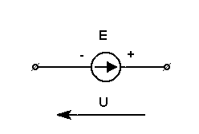 | 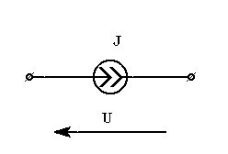
Рис.1.1

Схема замещения реального источника может быть представлена в виде в виде последовательно соединенных идеального источника ЭДС и $R_{В}$ (рис. 1.2а), или в виде параллельно соединенных идеального источника тока и $R_{В}$ (рис. 1.2 б).
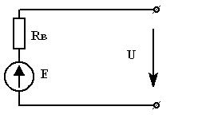 | 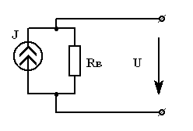
Рис.1.2

Принципиальное отличие этих источников состоят в том, что у источника напряжения $R_{В}$ значительно меньше сопротивления нагрузки $\left(R_{В}\text{<<}R_{Н}\right)$, а у источника тока $R_{В}\text{>>}R_{Н}$.
Основными законами ЭЦ являются законы Ома, Кирхгофа и Джоуля-Ленца.
Закон Ома (открыт в 1826г.) для обобщенной ветви (рис. 1.3), т.е. ветви, содержащей сопротивление $R$, идеальный источник ЭДС $E$ и идеальный источник тока $J$, записывается следующим образом:

$I=\frac{U_{\text{ab}}+E}{R}−J$. (1.1)

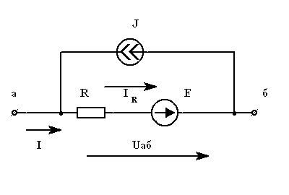
Рис.1.3

В частном случае ветвь может не содержать источник тока $J$, тогда:

$I=\frac{U_{\text{ab}}+E}{R}$ (1.2)

и если, кроме того, ветвь не содержит источник ЭДС Е, то:

$I=\frac{U_{\text{ab}}}{R}$,

ЗАМЕЧАНИЕ. Если в обобщенной ветви поменять направление источника ЭДС (или тока) не противоположное, то и в уравнениях (1.1), (1.2) знак при $E$ (или $J$) также будет противоположным.
Из законов сохранения энергии и непрерывности электрического тока следует два закона Кирхгофа (открыты в 1847г.).
Закон токов Кирхгофа (ЗТК) применяется к узлам ЭЦ: в любой момент времени алгебраическая сумма токов сходящихся в узле равна нулю, т.е.

$\sum{I}=0$.
Закон напряжений Кирхгофа (ЗНК) применяется к контурам ЭЦ: алгебраическая сумма напряжений в контуре равна нулю, т.е.

.

Существует и другая (двусторонняя) форма записи уравнений Кирхгофа:

$\sum{I_{\text{ВТ}}=\sum{I_{\text{ВЫТ}}}}$, $\sum{\text{IR}}=\sum{E}$.

В узле сумма втекающих $I_{\text{ВТ}}$ токов равна сумме вытекающих $I_{\text{ВЫТ}}$.
В контуре алгебраическая сумма падений напряжения равна алгебраической сумме ЭДС.
ПРАВИЛО ЗНАКОВ. Токи, выходящие из узла, положительные, а входящие – отрицательные. Падения напряжений и ЭДС положительные, если они совпадают с направлением обхода контура, в противном случае – отрицательные. Здесь и в дальнейшем считается, что ток и напряжение на элементах ЭЦ направлены одинаково.
Закон Джоуля-Ленца для ЭЦ постоянного тока определяет энергию $W$, потребляемую резистивным элементом с сопротивлением $R$ (проводимостью $g$) в течение времени $t$:

$W=U⋅I⋅t=I^{2}⋅R⋅t=U^{2}⋅g⋅t$,

где $U$, $I$ – напряжение и ток пассивного участка цепи.
Мощность – энергия (работа) в единицу времени:

$P=W/t=U⋅I=I^{2}⋅R=U^{2}⋅g$.

На основании закона сохранения энергии можно записать баланс мощности для цепей постоянного: суммарная мощность, генерируемая источниками электрической энергии, равна суммарной мощности, потребляемой в цепи

$\sum{E⋅I}+\sum{U⋅J}=\sum{I^{2}⋅R}$,

где $U$ – напряжение на зажимах источника тока $J$ (рис. 1.2б).
ПРАВИЛО ЗНАКОВ: Если ЭДС Е и ее ток $I$ имеют одинаковые направления, то мощность источника положительная, в противном случае – отрицательная. Последнее означает, что такой источник не генерирует, а потребляет энергию.

МЕТОД НЕПОСРЕДСТВЕННОГО ИСПОЛЬЗОВАНИЯ ЗАКОНОВ КИРХГОФА

Чтобы рассчитать токи во всех ветвях ЭЦ, содержащей $N_{В}$ ветвей и $N_{У}$ узлов необходимо:
  - стрелками обозначить условные положительные направления токов во всех ветвях;
  - составить $N_{У}−1$ уравнение по ЗТК;
  - недостающие $N_{В}−\left(N_{У}−1\right)$ уравнений составить по ЗНК.

При составлении уравнений по ЗНК необходимо следить за тем, чтобы каждый новый контур содержал хотя бы одну новую ветвь, не вошедшую в предыдущие контуры, тогда уравнения будут линейно независимыми. Поскольку положительные направления токов выбираются произвольно, то некоторые из токов могут оказаться отрицательными. Это значит, что действительное направление этих токов противоположно выбранному. Правильность расчета цепи проверяется составлением баланса мощностей.
Часто требуется определить напряжение между какими-либо точками ЭЦ. Учитывая это, удобнее использовать следующую форму записи ЗНК:

$\sum{R⋅I}+\sum{U}=\sum{E}$,

где $U$ – напряжение между заданными точками ЭЦ. Это уравнение может быть применено к такому контуру, который замкнут в геометрическом смысле, т.е. часть контура может проходить по стрелке, указывающей положительное направление напряжения между какими–либо точками. Таким образом, можно всегда записать уравнение для напряжения между двумя любыми точками ЭЦ.
В качестве иллюстрации получим выражение (1.1) для тока обобщенной ветви. Для этого воспользуемся рис. 1.3 и запишем уравнение по ЗНК для контура, проходящего по стрелке напряжения $U_{\text{ab}}$, источнику ЭДС $E$ и сопротивлению $R$:

$I_{R}⋅R−U_{\text{ab}}=E$. (2.1)

Выразим $I_{R}$ через $I$ и $J$, используя уравнение, записанное по ЗТК для узла с:

$I_{R}−I−J=0$, $I_{R}=I+J$.

Подставим найденный ток $I_{R}$ в (2.1):

$\left(I+J\right)⋅R−U_{\text{ab}}=E$.

Отсюда,

$I=\frac{U_{\text{ab}}+E}{R}−J$.

Пример. Для ЭЦ, изображенной на рис. 2.1 составить уравнения по законам Кирхгофа.

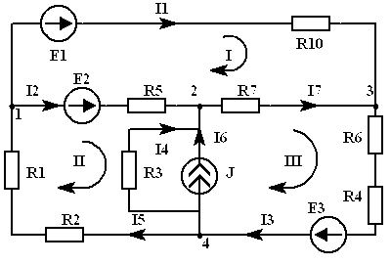
Рис.2.1

Схема содержит $N_{В}=6$ ветвей $N_{У}=4$ узла, причем, ветвь – обобщенная. По схеме указаны положительные направления всех шести токов, ЭДС и обхода контуров.
По ЗТК составляем $4−1=3$ уравнения для узлов $1,2,3$:
Узел 1: $I_{1}+I_{2}−I_{5}=0$; (условно принимаем вытекающие токи положительными, а втекающие - отрицательными).
Узел 2: $I_{7}−I_{2}−I_{4}−J=0$;
Узел 3: $I_{3}−I_{7}−I_{1}=0$.
По ЗНК составляем $6−3=3$ уравнения для $I,\text{II},\text{III}$:
контур $I$: | $I_{1}R_{\text{10}}−I_{7}R_{7}−I_{2}R_{5}=E_{1}−E_{2}$;
контур $\text{II}$: | $I_{2}R_{5}−I_{4}R_{3}+I_{5}\left(R_{ 1}+R_{2}\right)=E_{2}$;
контур $\text{III}$: | $I_{7}R_{7}+I_{3}\left(R_{6}+R_{4}\right)+I_{4}R_{3}=E_{3}$.

Таким образом, при расчете данной цепи методом непосредственного применения законов Кирхгофа необходимо решить систему из шести уравнений.
Баланс мощностей для данной схемы:

$$E_{1}⋅I_{1}+E_{2}⋅I_{2}+E_{3}⋅I_{3}−U_{\text{42}}⋅J=$$

$$I_{1}^{2}⋅R_{\text{10}}+I_{2}^{2}⋅R_{5}+I_{3}^{2}⋅\left(R_{4}+R_{6}\right)+I_{4}^{2}⋅R_{3}+I_{5}^{2}⋅\left(R_{1}+R_{2}\right)+I_{7}^{2}⋅R_{7}$$

Напряжение $U_{\text{42}}$ на зажимах источника тока определится по ЗНК для контура $U_{\text{42}}=I_{4}⋅R_{3}$.
УКАЗАНИЕ. В уравнение баланса мощностей токи следует подставлять с тем знаком, с каким они были получены при решении системы уравнений, составленных по законам Кирхгофа.
Достоинством рассмотренного метода является его универсальность, а недостатком – необходимость решения системы, состоящей из большого числа уравнений. Поэтому, кроме непосредственного использования уравнений по законам Кирхгофа применяются основанные на них излагаемые далее методы расчета сложных цепей, упрощающие их схемы (методы эквивалентных преобразований, наложения, компенсации, эквивалентного генератора) и методы, уменьшающие число неизвестных (методы контурных токов и узловых напряжений).

МЕТОД ЭКВИВАЛЕНТНЫХ ПРЕОБРАЗОВАНИЙ

Во многих случаях анализа сложных ЭЦ возникает необходимость преобразование цепи с целью ее упрощения, т.е. уменьшения количества элементов цепи. Преобразование считается эквивалентным, если оно не изменяет токи и напряжения в непреобразованной части цепи. При этом изменение топологии ЭЦ не меняет её свойств. Отметим, что не только виды элементов, но и топология их сочетания определяют свойства ЭЦ.
3.1. Любой источник тока (рис. 1.2 б) может быть заменен эквивалентным источником напряжения (рис. 1.2а) и наоборот. При этом источник тока, эквивалентный источнику напряжения, должен генерировать ток, равный току короткого замыкания источника напряжения, и иметь параллельное внутреннее сопротивление, равное последовательному внутреннему сопротивлению источника напряжения, т.е. схемы эквивалентны, если

$E=J⋅R$ или $J=E/R$.

Например, после замены источника тока источником напряжения (рис. 1.3) в обобщенной ветви последняя будет выглядеть так:

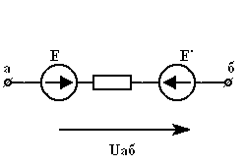 | = | 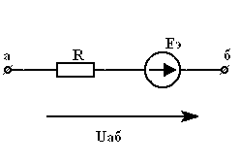
Рис.3.1 |  | Рис.3.2

где $E^{'}=J⋅R$. Обратите внимание, направление эквивалентного источника ЭДС $E^{'}$ совпадает с напряжением источника тока $J$. Ниже будет показано, что данный участок цепи можно упростить, как показано на рис. (3.2), где $E_{Э}=E−E^{'}$.

3.2. Последовательное соединение резисторов при эквивалентной замене суммируется:

$R_{Э}=\sum_{k=1}^{n}{R_{k}}$,

где $n$ – число последовательно соединенных резисторов. При данном соединении $R_{Э}$ всегда больше большего из $n$ сопротивлений. В частном случае, если каждое из $n$ сопротивлений равно $R$, то $R_{Э}=n⋅R$.

Пример. Определить эквивалентное сопротивление цепи на зажимах $1−1^{'}$.
a)
$R_{Э}=R_{1}+R_{2}+R_{3}$.
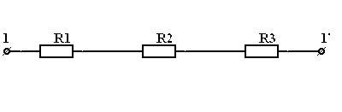 | = | 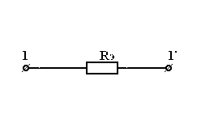
Рис 3.4 |  | Рис 3.5

б)
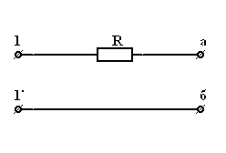 | $R_{Э}=R+∞=∞$.
Рис 3.6

Здесь $R_{Э}=∞$, т.к. разрыв цепи между точками $a$ и $b$ имеет бесконечно большое сопротивление.

3.3. При параллельном соединении резистора суммируется их проводимость $g_{Э}=\sum_{k=1}^{n}{g_{k}}$, где $n$ - число параллельно соединенных резисторов, $g_{Э}=\frac{1}{R_{Э}}$ и $g_{i}=\frac{1}{R_{i}}$. При параллельном соединении $R_{Э}$ всегда меньше меньшего из $n$ сопротивлений. В частном случае, если каждое из $n$ сопротивлений равно $R$, то $R_{Э}=\frac{n}{R}$. В случае двух параллельно соединенных сопротивлений $R_{1}$ и $R_{2}$:
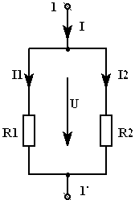 | = | 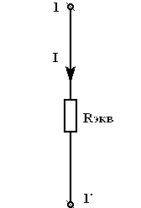
Рис 3.7 |  | Рис 3.8
$I=I_{1}+I_{2}=\frac{U}{R_{1}}+\frac{U}{R_{2}}=U⋅\left(\frac{1}{R_{1}}+\frac{1}{R_{2}}\right)=U⋅\left(\frac{R_{1}+R_{2}}{R_{1}⋅R_{2}}\right)=\frac{U}{R_{Э}}$,
$$R_{Э}=\frac{R_{1}⋅R_{2}}{R_{1}+R_{2}}$$ | или | $\frac{1}{R_{Э}}=\frac{1}{R_{1}}+\frac{1}{R_{2}}$.

Пример. Определить $R_{Э}$ на зажимах $1−1^{'}$.
а)
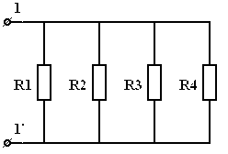 | ₌ | 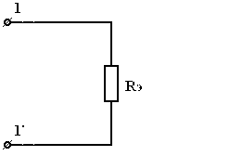
Рис 3.9 |  | Рис 3.10
а)
$R_{Э}=\frac{1}{1/{R_{1}}+1/{R_{2}}+1/{R_{3}}+1/{R_{4}}}$.
б)
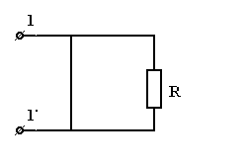 | $R_{Э}=\frac{R⋅0}{R+0}=0$.
Рис 3.10

Здесь $R_{Э}=0$, т.к. сопротивление закоротки равно нулю.

РАСЧЕТНЫЕ ФОРМУЛЫ

Тип элемента | Последовательное соединение m-элементов | Параллельное соединение  m-элементов
Резисторы
Конденсаторы
Катушки индуктивности

3.4. При смешанном соединении резисторов эквивалентное сопротивление $R_{Э}$ цепи определяет последовательным упрощением схемы и «сворачиванием» ее к одному сопротивлению, равному $R_{Э}$. При расчете токов в отдельных ветвях ЭЦ «разворачивают» в обратной последовательности.
Пример. Определить $R_{Э}$ относительно зажимов $1−1^{'}$.
а)
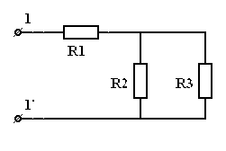 | = | 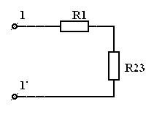 | = | 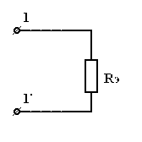
Рис 3.11 |  | Рис 3.12 |  | Рис 3.12

$R_{\text{23}}=\frac{R_{2}⋅R_{3}}{R_{2}+R_{3}}$, $R_{Э}=R_{1}+R_{\text{23}}$.
а)
б)
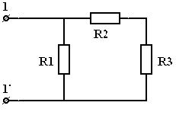 | = | 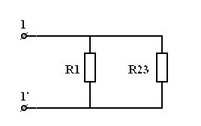 | =
Рис 3.13 |  | Рис 3.14 |  | Рис 3.15

$R_{\text{23}}=R_{2}+R_{3}$, $R_{Э}=\frac{R_{1}⋅R_{\text{23}}}{R_{1}+R_{\text{23}}}$.
б)

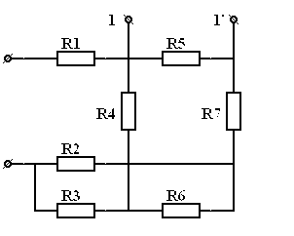 | = | 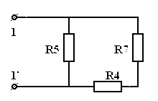
Рис 3.16 |  | Рис 3.17
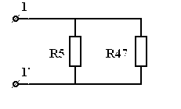 | =
Рис 3.18 |  | Рис 3.19

$R_{Э}=\frac{R_{5}⋅R_{\text{47}}}{R_{5}+R_{\text{47}}}$, где $R_{\text{47}}=R_{4}+R_{7}$.
в)

В последнем примере сопротивление $R_{6}$ закорочено, а сопротивления $R_{1}$, $R_{2}$, $R_{3}$ имеют только одну общую точку со схемой и поэтому они не учитываются. Сопротивления $R_{4}$ и $R_{7}$ включены последовательно и эквивалентное им сопротивление $R_{\text{47}}=R_{4}+R_{7}$, а $R_{\text{47}}$ и $R_{5}$ включены параллельно, поэтому:
$R_{Э}=\frac{R_{5}⋅R_{\text{47}}}{R_{5}+R_{\text{47}}}$.
3.5. Преобразование пассивного треугольника сопротивлений в эквивалентную трехлучевую звезду. Схемы будут эквивалентны, если сопротивления между узлами $1$ и $2$, $1$ и $3$, $2$ и $3$ в обеих схемах «звезды» и «треугольника» будут одинаковыми:
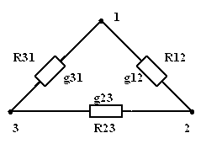 | = | 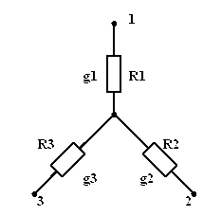
Рис. 3.20 |  | Рис. 3.21

$R_{1}+R_{2}=\frac{1}{\frac{1}{R_{\text{12}}}+\frac{1}{R_{\text{23}}+R_{\text{13}}}}$, $R_{1}+R_{3}=\frac{1}{\frac{1}{R_{\text{13}}}+\frac{1}{R_{\text{12}}+R_{\text{23}}}}$, $R_{2}+R_{3}=\frac{1}{\frac{1}{R_{\text{23}}}+\frac{1}{R_{\text{12}}+R_{\text{13}}}}$.

Решая совместно эти уравнения, получим:

$R_{1}=\frac{R_{\text{12}}⋅R_{\text{31}}}{R_{\text{12}}+R_{\text{23}}+R_{\text{31}}}$, $R_{2}=\frac{R_{\text{12}}⋅R_{\text{23}}}{R_{\text{12}}+R_{\text{23}}+R_{\text{31}}}$, $R_{3}=\frac{R_{\text{23}}⋅R_{\text{31}}}{R_{\text{12}}+R_{\text{23}}+R_{\text{31}}}$,

$g_{\text{12}}=\frac{g_{1}⋅g_{2}}{g_{1}+g_{2}+g_{3}}$, $g_{\text{23}}=\frac{g_{2}⋅g_{3}}{g_{1}+g_{2}+g_{3}}$, $g_{\text{31}}=\frac{g_{1}⋅g_{3}}{g_{1}+g_{2}+g_{3}}$.

Обратное преобразование трехлучевой звезды в треугольник:

$R_{\text{12}}=R_{1}+R_{2}+\frac{R_{1}⋅R_{2}}{R_{3}}$, $R_{\text{23}}=R_{2}+R_{3}+\frac{R_{2}⋅R_{3}}{R_{1}}$, $R_{\text{31}}=R_{3}+R_{1}+\frac{R_{3}⋅R_{1}}{R_{2}}$.

Пример. Определить эквивалентное сопротивление ЭЦ относительно зажимов $1−1^{'}$.

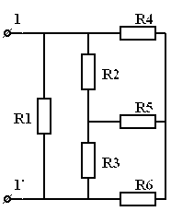 | = | 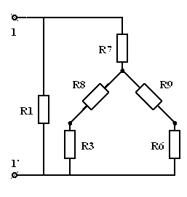
Рис 3.22 |  | Рис 3.23
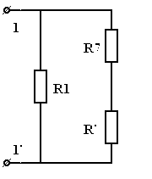 | =
Рис 3.24 |  | Рис 3.25

Сначала преобразуем треугольник сопротивлений $R_{2}$, $R_{4}$, $R_{5}$ в эквивалентную трехлучевую звезду $R_{7}$, $R_{8}$, $R_{9}$; затем преобразуем последовательно соединенные резисторы $R_{3}$, $R_{8}$ и $R_{6}$, $R_{9}$, эквивалентные сопротивления которых соединены между собой параллельно и могут быть заменены одним $R^{'}$:

$R^{'}=\frac{\left(R_{3}+R_{8}\right)⋅\left(R_{6}+R_{9}\right)}{R_{3}+R_{8}+R_{6}+R_{9}}$.

Резистор $R_{1}$ включен параллельно резисторам $R_{7}$ и $R^{'}$, соединенным между собой последовательно. Поэтому эквивалентное сопротивление всей ЭЦ относительно зажимов $1−1^{'}$:

$R_{Э}=\frac{R_{1}⋅\left(R^{'}+R_{7}\right)}{R_{1}+R^{'}+R_{7}}$.

3.6. Преобразование ветвей, содержащих последовательные и параллельные соединения источников ЭДС и тока.
а)
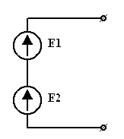 | = | 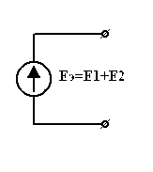
Рис 3.26 |  | Рис 3.27
б)
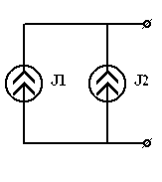 | = | 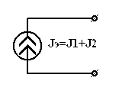
Рис 3.28 |  | Рис 3.29

в)
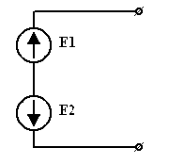 | = | 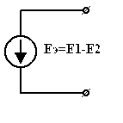 | или | 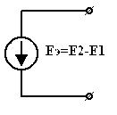
Рис 3.30 |  | Рис 3.31 |  | Рис 3.32

г)
а)
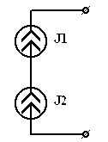 | Если $J_{1}=J_{2}$. Два источника тока могут быть соединены последовательно, если они равны и одинаково направлены в противном случае не будет выполняться ЗТК в месте соединения двух источников.

д)
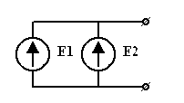 | $E_{1}=E_{2}$. Два источника ЭДС могут быть включены параллельно, если они равны и имеют одинаково включенную полярность. Если эти условия не выполняются, то ЗНК будет нарушен в контуре, содержащем эти источники.

3.7. Часть схемы, состоящей из параллельных ветвей ЭДС $E_{B}$ и проводимостями $g_{B}$, эквивалентно либо одной ветви с проводимостью $g_{Э}$ и ЭДС $E_{Э}$:
д)

$g_{Э}=\sum{g_{B}}$, $E_{Э}=\frac{\sum{E_{B}⋅g_{B}}}{\sum{g_{B}}}$,

либо двум параллельным ветвям с той же проводимостью $g_{Э}$ и источником тока $J_{Э}$:

$J_{Э}=\sum{E_{B}⋅g_{B}}$.

ПРАВИЛО ЗНАКОВ. Слагаемые $E_{B}$,$g_{B}$ берутся с плюсом при совпадении направления ЭДС $E_{B}$ и $E_{Э}$, при несовпадении – с минусом.

Пример. Преобразовать схему с параллельными ветвями, содержащими источники ЭДС, в эквивалентную.
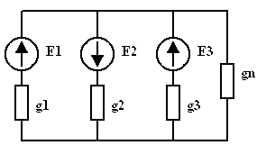 | = | 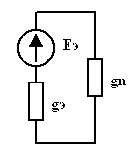 | = | 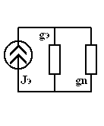
Рис 3.33 |  | Рис 3.34 |  | Рис 3.35

$E_{Э}=\frac{E_{1}⋅g_{1}−E_{2}⋅g_{2}+E_{3}⋅g_{3}}{g_{1}+g_{2}+g_{3}}$, , $J_{Э}=E_{1}⋅g_{1}−E_{2}⋅g_{2}+E_{3}⋅g_{3}$.

Пример. В заданной ЭЦ (рис.2.1) найти токи, используя эквивалентные преобразования.
Для начала преобразуем источник тока $J$ в источник напряжения: $E_{4}=J⋅R_{3}$.
Заменим сопротивления $R_{4}$ и $R_{6}$ на эквивалентные $R_{\text{46}}=R_{4}+R_{6}$ и $R_{1}$, $R_{2}$ на $R_{\text{12}}=R_{1}+R_{2}$.
Элементы $R_{\text{10}}$, $R_{7}$, $R_{\text{46}}$ соединены в трехлучевую звезду, которую можно преобразовать в треугольник с сопротивлениями: $R_{\text{107}}$, $R_{\text{1046}}$, $R_{\text{746}}$.

$R_{\text{107}}=R_{\text{10}}+R_{7}+\frac{R_{\text{10}}⋅R_{7}}{R_{\text{46}}}$, $R_{\text{1046}}=R_{\text{10}}+R_{\text{46}}+\frac{R_{\text{10}}⋅R_{\text{46}}}{R_{7}}$, $R_{\text{746}}=R_{7}+R_{\text{46}}+\frac{R_{7}⋅R_{\text{46}}}{R_{\text{10}}}$.

После преобразований схема приобретает вид:

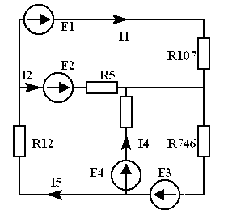 | ⇒ | 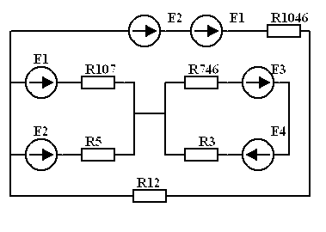

Последовательно упрощаем схему,
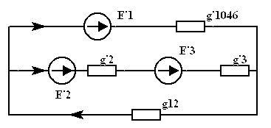 | $$2^{'}$$

где

$E_{1}^{'}=E_{1}+E_{3}$, $E_{2}^{'}=\frac{E_{1}⋅g_{\text{107}}+E_{2}⋅g_{5}}{g_{\text{107}}+g_{5}}$, $g_{2}^{'}=g_{\text{107}}+g_{5}$,

$E_{3}^{'}=\frac{E_{3}⋅g_{\text{746}}−E_{4}⋅g_{3}}{g_{\text{476}}+g_{3}}$, $g_{3}^{'}=g_{\text{746}}+g_{3}$.

Схему $2^{'}$ можно заменить на $3^{'}$, где

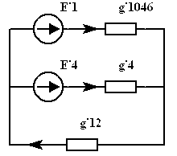 | $$3^{'}$$

$E_{4}^{'}=E_{2}^{'}+E_{3}^{'}$, $g_{4}^{'}=\frac{g_{3}^{'}⋅g_{2}^{'}}{g_{3}^{'}+g_{2}^{'}}$.

Заменяя $E_{1}^{'}$ и $E_{4}^{'}$ на эквивалентное $E_{5}^{'}$:
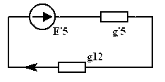 | $$4^{'}$$

$E_{5}^{'}=\frac{E_{4}^{'}⋅g_{4}^{'}+E_{1}^{'}⋅g_{\text{1046}}^{'}}{g_{4}^{'}+g_{\text{1046}}^{'}}$.

Тогда ток, протекающий через элементы $R_{1}$, $R_{2}$ будет равен:

$I_{5}=E_{5}^{'}⋅\frac{g_{5}^{'}⋅g_{\text{12}}}{g_{5}^{'}+g_{\text{12}}}$.

Токи, протекающие через $g_{4}^{'}$, $g_{\text{1046}}^{'}$ равны: ($3^{'}$):

$I_{4}^{'}=g_{4}^{'}⋅\left(Е_{4}^{'}−I_{5}⋅\frac{1}{g_{\text{12}}}\right)$, $I_{1}^{'}=g_{\text{1046}}^{'}⋅\left(Е_{1}^{'}−I_{5}^{'}⋅\frac{1}{g_{\text{12}}}\right)$.

Посредством $I_{4}^{'}$ найдем токи на резисторах $R_{3}$ и $R_{5}$ ($I_{2}$ и $I_{4}$):

- $I_{2}R_{5}−(I_{4}^{'}−I_{2})⋅R_{\text{107}}=E_{2}−E_{1}⇒I_{2}=\frac{E_{2}−E_{1}+I_{4}^{'}⋅R_{\text{107}}}{R_{5}+R_{\text{107}}}$,

- $−I_{4}R_{3}−(I_{4}^{'}+I_{4})⋅R_{\text{746}}=E_{4}−E_{3}⇒I_{4}=−\frac{E_{4}−E_{3}+I_{4}^{'}⋅R_{\text{746}}}{R_{3}+R_{\text{746}}}$ .

Остальные токи можно найти посредством ЗТК для изначальной схемы:

$I_{1}=I_{5}−I_{2}$, $I_{7}=I_{2}+I_{4}+J$, $I_{3}=I_{7}+I_{1}$.

МЕТОД НАЛОЖЕНИЯ (ТЕОРЕМА СУПЕРПОЗИЦИИ)

В тех случаях, когда в линейной ЭЦ действует два или более источника электрической энергии, результирующая реакция (ток и напряжение) может быть получена как сумма отдельных реакций (наложение) от поочередного действия каждого отдельно взятого источника в то время как действия других источников равны нулю, а они сами заменены их внутренними сопротивлениями. Источник ЭДС, который мы считаем равным нулю $E_{n}=0$, при равенстве нулю его внутреннее сопротивление эквивалентно замещению его закороченной ветвью. Источник тока, который мы считаем равным нулю, означает $J_{n}=0$, что эквивалентно замещению источника тока разомкнутой ветвью.
ПРАВИЛО ЗНАКОВ. Реакции цепи, совпадающие по направлению с результирующей реакцией, берутся со знаком плюс, в противном случае – со знаком минус.
Метод наложения может применяться для обоснования других методов анализа, в частности метода компенсации и когда в схеме с несколькими источниками изменяются параметры одного из них.

Пример. В ЭЦ (рис. 4.1) рассчитать напряжение $U_{0}$ методом наложения.
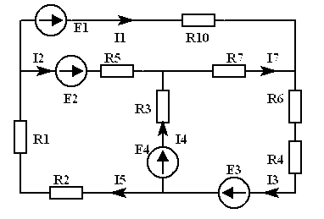
Рис.4.1

В этом и последующих решениях будем использовать схему, в которой источник тока заменен на эквивалентный источник напряжения с ЭДС $E_{4}=\text{192}\text{ B}$.
Так как в цепи имеется $4$ источника питания, то решение задачи посредством метода наложения будет проходить в четыре этапа. В каждом из них мы зануляем все источники питания кроме одного и производим расчет токов на каждом элементе.

1) $E_{1}$ - задано, $E_{2}=E_{3}=E_{4}=0B$.

Для расчета данной схемы необходимо преобразовать 3-х лучевую звезду $R_{3}$, $R_{5}$, $R_{7}$ в треугольник $R_{\text{35}}$, $R_{\text{37}}$, $R_{\text{57}}$ причем,
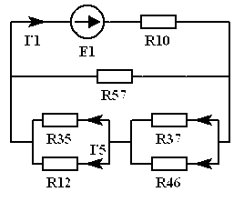 | $R_{\text{57}}=R_{5}+R_{7}+\frac{R_{5}⋅R_{7}}{R_{3}}$, $R_{\text{37}}=R_{3}+R_{7}+\frac{R_{3}⋅R_{7}}{R_{5}}$, $R_{\text{35}}=R_{3}+R_{5}+\frac{R_{3}⋅R_{5}}{R_{7}}$.

$R_{\text{35}}$ и $R_{\text{12}}$, а также $R_{\text{37}}$ и $R_{\text{46}}$ попарно параллельны и последовательно соединены друг с другом, т.е.

$R_{\text{общ}}^{'}=R_{\text{10}}+\frac{R_{\text{57}}⋅\left(\frac{R_{\text{35}}⋅R_{\text{12}}}{R_{\text{35}}+R_{\text{12}}}+\frac{R_{\text{37}}⋅R_{\text{46}}}{R_{\text{37}}+R_{\text{46}}}\right)}{R_{\text{57}}+\frac{R_{\text{35}}⋅R_{\text{12}}}{R_{\text{35}}+R_{\text{12}}}+\frac{R_{\text{37}}⋅R_{\text{46}}}{R_{\text{37}}+R_{\text{46}}}}$;

Теперь найдем $I_{1}^{'}=\frac{E_{1}}{R_{\text{общ}}^{'}}$. Ток, протекающий через параллельные ветви ($R_{\text{35}}||R_{\text{12}}$, $R_{\text{37}}||R_{\text{46}}$).

$I_{\text{35}}^{'}=I_{1}^{'}⋅\frac{R_{\text{57}}}{R_{\text{3512}}+R_{\text{3746}}+R_{\text{57}}}$, $I_{3}^{'}=I_{\text{35}}^{'}⋅\frac{R_{\text{37}}}{R_{\text{46}}+R_{\text{37}}}$, $I_{5}^{'}=I_{\text{35}}^{'}⋅\frac{R_{\text{35}}}{R_{\text{35}}+R_{\text{12}}}$.

Остальные токи найдем через применение ЗТК:

$I_{4}^{'}=I_{3}^{'}−I_{5}^{'}$, $I_{7}^{'}=I_{3}^{'}−I_{1}^{'}$, $I_{2}^{'}=I_{5}^{'}−I_{1}^{'}$.

2) $E_{2}$ - задано $E_{1}=E_{3}=E_{4}=0B$
Преобразуем трехлучевую звезду сопротивлений $R_{\text{12}}$, $R_{3}$, $R_{\text{46}}$ в треугольник сопротивлений:
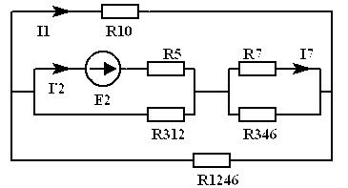 | $R_{\text{346}}=R_{3}+R_{\text{46}}+\frac{R_{3}⋅R_{\text{46}}}{R_{\text{12}}}$, $R_{\text{312}}=R_{3}+R_{\text{12}}+\frac{R_{3}⋅R_{\text{12}}}{R_{\text{46}}}$, $R_{\text{1246}}=R_{\text{12}}+R_{\text{46}}+\frac{R_{\text{12}}⋅R_{\text{46}}}{R_{3}}$,

$R_{\text{общ}}^{''}=R_{5}+\frac{R_{\text{312}}\left(\frac{R_{7}⋅R_{\text{346}}}{R_{7}+R_{\text{346}}}+\frac{R_{\text{10}}⋅R_{\text{1246}}}{R_{\text{10}}+R_{\text{1246}}}\right)}{R_{\text{312}}+\frac{R_{7}⋅R_{\text{346}}}{R_{7}+R_{\text{346}}}+\frac{R_{\text{10}}⋅R_{\text{1246}}}{R_{\text{10}}+R_{\text{1246}}}}⇒I_{2}^{''}=\frac{E_{2}}{R_{\text{общ}}^{''}}$,

$I_{\text{71}}^{''}=I_{2}^{''}⋅\frac{R_{\text{312}}}{R_{\text{312}}+R_{\text{7346}}+R_{\text{101246}}}$, $I_{7}^{''}=I_{\text{71}}^{''}⋅\frac{R_{\text{346}}}{R_{\text{346}}+R_{7}}$, $I_{1}^{''}=−I_{\text{71}}^{''}⋅\frac{R_{\text{1246}}}{R_{\text{1246}}+R_{\text{10}}}$,

$I_{4}^{''}=I_{7}^{''}−I_{2}^{''}$, $I_{3}^{''}=I_{1}^{''}+I_{7}^{''}$, $I_{5}^{''}=I_{3}^{''}−I_{4}^{''}$.

3) $E_{3}$ - задано, $E_{1}=E_{2}=E_{4}=0B$

Звезду $R_{5}$, $R_{3}$, $R_{7}$ преобразуем в треугольник $R_{\text{35}}$, $R_{\text{37}}$, $R_{\text{57}}$ (значения сопротивлений известны из 1-го шага)
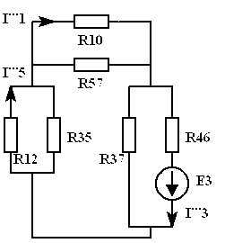 | $R_{\text{общ}}^{'''}=R_{\text{46}}+\frac{R_{\text{37}}⋅\left(\frac{R_{\text{12}}⋅R_{\text{35}}}{R_{\text{12}}+R_{\text{35}}}+\frac{R_{\text{10}}⋅R_{\text{57}}}{R_{\text{10}}+R_{\text{57}}}\right)}{R_{\text{37}}+\frac{R_{\text{12}}⋅R_{\text{35}}}{R_{\text{12}}+R_{\text{35}}}+\frac{R_{\text{10}}⋅R_{\text{57}}}{R_{\text{10}}+R_{\text{57}}}}$, $I_{3}^{'''}=\frac{E_{3}}{R_{\text{общ}}^{''}}$, $I_{\text{51}}^{'''}=I^{'''}⋅_{3}\frac{R_{\text{37}}}{R_{\text{37}}+R_{\text{12}\text{35}}+R_{\text{10}\text{57}}}$,

$I_{5}^{'''}=I_{\text{51}}^{'''}⋅\frac{R_{\text{35}}}{R_{\text{12}}+R_{\text{35}}}$, $I_{1}^{'''}=I_{\text{51}}^{'''}⋅\frac{R_{\text{57}}}{R_{\text{10}}+R_{\text{57}}}$, $I_{2}^{'''}=I_{5}^{'''}−I_{1}^{'''}$, $I_{4}^{'''}=I_{3}^{'''}−I_{5}^{'''}$, $I_{7}^{'''}=I_{4}^{'''}+I_{2}^{'''}$.

4) $E_{4}=J⋅R_{3}$, $E_{1}=E_{2}=E_{3}=0B$

Преобразуем звезду $R_{\text{12}}$, $R_{\text{10}}$, $R_{5}$ в треугольник, где $R_{\text{1210}}$, $R_{\text{125}}$, $R_{\text{105}}$:
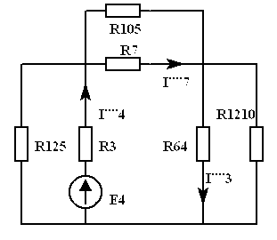 | $R_{\text{1210}}=R_{\text{12}}+R_{\text{10}}⋅\frac{R_{\text{12}}⋅R_{\text{10}}}{R_{5}}$, $R_{\text{125}}=R_{\text{12}}+R_{5}+\frac{R_{\text{12}}⋅R_{5}}{R_{\text{10}}}$, $R_{\text{105}}=R_{\text{10}}+R_{5}+\frac{R_{\text{10}}⋅R_{5}}{R_{\text{12}}}$,

$R_{\text{общ}}^{''''}=R_{3}+\frac{R_{\text{125}}⋅\left(\frac{R_{\text{105}}⋅R_{7}}{R_{\text{105}}+R_{7}}+\frac{R_{\text{1210}}⋅R_{\text{64}}}{R_{\text{1210}}+R_{\text{64}}}\right)}{R_{\text{125}}+\frac{R_{\text{105}}⋅R}{R_{\text{105}}+R_{7}}+\frac{R_{\text{1210}}⋅R_{\text{64}}}{R_{\text{1210}}+R_{\text{64}}}}$, $I_{4}^{''''}=\frac{E_{4}}{R_{\text{общ}}^{''''}}$.
$I_{\text{73}}^{''''}=I_{4}^{''''}⋅\frac{R_{\text{125}}}{R_{\text{125}}+R_{7 \text{105}}+R_{\text{64} \text{1210}}}$, $I_{7}^{''''}=I_{\text{73}}^{''''}⋅\frac{R_{\text{105}}}{R_{7}+R_{\text{105}}}$, $I_{3}^{''''}=I_{\text{73}}^{''''}⋅\frac{R_{\text{1210}}}{R_{\text{1210}}+R_{\text{64}}}$,

$I_{1}^{'}=I_{3}^{''''}−I_{7}^{''''}$, $I_{5}^{''''}=I_{3}^{''''}−I_{4}^{''''}$, $I_{2}^{''''}=I_{5}^{''''}−I_{1}^{''''}$.

Тогда токи на элементах: $I_{k}=\sum_{n=1}^{4}{I_{k}^{n}=I_{k}^{'}+I_{k}^{''}+I_{k}^{'''}+I_{k}^{''''}}$.

МЕТОД КОМПЕНСАЦИИ

Данный метод основан на теореме компенсации, согласно которой во всякой ЭЦ, содержащей источники и сопротивления, любое сопротивление $R_{0}$, обтекаемое током $I_{0}$ (рис. 5.1), может быть заменено идеальным источником, ЭДС которого по величине равна разности потенциалов на зажимах этого сопротивления и направлена против тока $I_{0}$.
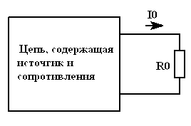 | = | 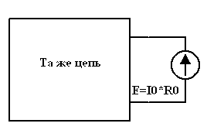
 | Рис. 5.1

Таким образом, для определения тока или напряжения в произвольном месте линейной ЭЦ в неё вводят вспомогательные компенсирующие источники, эффект от действия которых равен по величине и противоположен по знаку искомому эффекту. Вычисляя первый эффект, находим тем самым и второй. Правильность сказанного вытекает из метода наложения.
Данный метод используют тогда, когда эффект от действия вспомогательных источников можно вычислить проще, чем искомый эффект. Метод ввел Pomey в 1919 г. Из данной теоремы следует, что в тех случаях, когда в какой-либо ветви линейной ЭЦ сопротивление $R_{0}$, обтекаемое током $I_{0}$ (рис. 5.2а), получит приращение $ΔR$, то это вызовет в схеме приращение токов и напряжений, соответственно равные токам и напряжениям, которые вызвал бы в цепи источник ЭДС с напряжением $I_{0}⋅ΔR$, если бы он был включен последовательно с $ΔR$ навстречу току $I_{0}$ (рис. 5.2б).
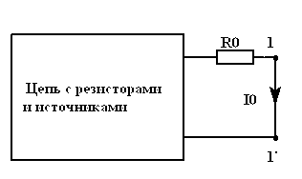 | = | 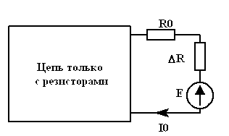
Рис. 5.2 а |  | Рис. 5.2 б

Отметим, что теорема компенсации может быть использована и в случае одновременного изменения $n$-сопротивлений цепи.
Пример: В ЭЦ (рис. 5.3а) определить какое приращение тока $ΔI$ возникает в $R_{1}$, если $R_{3}$ получит приращение $ΔR$ (рис. 5.3 б).
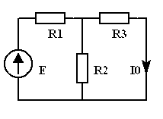 | = | 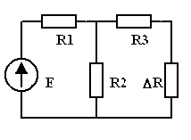 | = | 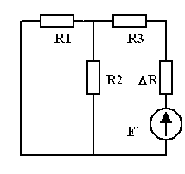
Рис. 5.3 а |  | Рис. 5.3 б |  | Рис. 5.3 в
б)
Согласно теореме компенсации получим для расчета схему (рис. 5.3в). Используя правило деления тока, рассчитаем $ΔI$:

$ΔI=\frac{E^{'}⋅R_{2}}{R_{1}⋅R_{2}+R_{1}⋅\left(R_{3}+ΔR\right)+R_{2}⋅\left(R_{3}+ΔR\right)}=\frac{I_{0}⋅ΔR⋅R_{2}}{R_{1}⋅R_{2}+\left(R_{1}+R_{2}\right)⋅\left(R_{3}+ΔR\right)}$.

В важности теоремы компенсации можно убедиться, решая этот же пример любым другим способом, когда рассчитываются токи до и после изменения цепи с последующим их вычитанием.
Из (рис. 5.3а) по правилу деления тока получим:

$I_{0}=I_{1}⋅\frac{R_{2}}{R_{2}+R_{3}}$, $I_{1}=I_{0}⋅\frac{R_{2}+R_{3}}{R_{2}}$, (5.1)

$I_{1}=\frac{E}{R_{3}}=\frac{E}{R_{1}+{R_{2}⋅R_{3}}/{\left(R_{2}+R_{3}\right)}}=\frac{E⋅\left(R_{2}+R_{3}\right)}{R_{1}⋅R_{2}+R_{1}⋅R_{3}+R_{2}⋅R_{3}}$. (5.2)

Из выражений (5.1) и (5.2) выделим $E$:

$I_{0}⋅\frac{R_{2}+R_{3}}{R_{2}}=\frac{E⋅\left(R_{2}+R_{3}\right)}{R_{1}⋅R_{2}+R_{1}⋅R_{3}+R_{2}⋅R_{3}}$, $E=I_{0}⋅\frac{R_{1}⋅R_{2}+R_{1}⋅R_{3}+R_{2}⋅R_{3}}{R_{2}}$. (5.3)

Рассмотрим теперь ту же схему (рис. 5.3а), в которой последовательно с $R_{3}$ введено приращение $ΔR$ и рассчитаем изменившийся ток в сопротивлении $R_{1}$. Для этого используем выражение (5.2):

$I_{1}^{'}=\frac{E⋅\left(R_{2}+R_{3}+ΔR\right)}{R_{1}⋅R_{2}+\left(R_{1}+R_{2}\right)⋅\left(R_{3}+ΔR\right)}$.

Подставим в последнем выражении вместо $E$ его значение из уравнения (5.3):

$I_{1}^{'}=I_{0}⋅\frac{R_{1}⋅R_{2}+R_{1}⋅R_{3}+R_{2}⋅R_{3}}{R_{2}}⋅\frac{R_{2}+R_{3}+ΔR}{R_{1}⋅R_{2}+\left(R_{1}+R_{2}\right)⋅\left(R_{3}+ΔR\right)}$.

Тогда искомое приращение:

$ΔI=I_{1}−I_{1}^{'}=\frac{I_{0}⋅ΔR⋅R_{2}}{R_{1}⋅R_{2}+\left(R_{1}+R_{2}\right)⋅\left(R_{3}+ΔR\right)}$.

Таким образом, приведенное решение задачи оказывается более трудоемким, чем решение, получаемое с помощью теоремы компенсации.
Метод компенсации используется в теории четырехугольников, в теории сетей высокого напряжения, в теории электрических измерений.

МЕТОД ЭКВИВАЛЕНТНОГО ГЕНЕРАТОРА (МЭГ) ИЛИ ТЕОРЕМЫ ТЕВЕНИНА И НОРТОНА

В тех случаях, когда необходимо определить напряжение или ток в определенном участке цепи, а другие токи и напряжения этой цепи интереса не представляют, удобно использовать метод эквивалентного генератора (МЭГ). Его суть:
1) выделяют фрагмент схемы, ток через который или напряжение на полюсах которого требуется вычислить. В схеме, приведенной на рис. 1, это – двухполюсник $B$, в качестве которого может оказаться пассивный элемент, ветвь, любая цепь с пассивными и активными элементами. Допускается даже нелинейность двухполюсника $B$. Всю остальную часть схемы, внешнюю по отношению к полюсам $a−b$ этого двухполюсника, представляют другим двухполюсником – $A$. Внутри него могут быть источники ЭДС и тока (в том числе, зависимые), а также пассивные элементы – резисторы, конденсаторы, катушки индуктивности, связанные индуктивные элементы.
2) проводят замену двухполюсника $A$ эквивалентным источником энергии $E_{g}$ или $J_{g}$ с некоторым внутренним сопротивлением $R_{g}$. Под эквивалентным замещением двухполюсника $A$ понимаем то, что оно должно обеспечивать на полюсах $a−b$ исследуемого фрагмента $B$ такой же ток $i_{b}$ и такое же напряжение $u_{b}$, что и в исходной схеме. Единственное ограничение метода – двухполюсник $A$ не должен содержать нелинейных элементов.

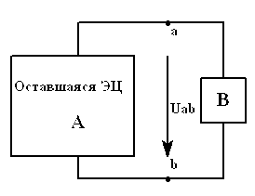 | 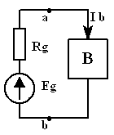 | 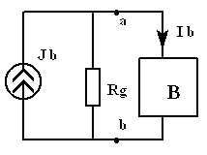
 | Эквивалентное замещение Тевенина | Эквивалентное замещение Нортона

Рассматриваемый МЭГ применяют в двух модификациях – двухполюсник $A$ замещают эквивалентным источником напряжения $E_{g}$ с последовательно включенным эквивалентным сопротивлением $R_{g}$ (теорема Тевенина, схема слева на рис.1) или эквивалентным источником тока $J_{g}$ с параллельно включенным тем же эквивалентным сопротивлением $R_{g}$ (теорема Нортона, схема справа на рис.1). Обе теоремы известны с 1882 г.
Условные положительные направления эквивалентных источников выбирают так, как показано на рис.1. Видно, что исходная электрическая цепь, какой бы сложной она не была, сведена к одноконтурной цепи, в которой расчет искомых величин $i_{b}$, $u_{b}$ становится элементарным. Основную сложность представляет определение неизвестных $E_{g}$, $J_{g}$, $R_{g}$ в схемах замещения. Таким образом,
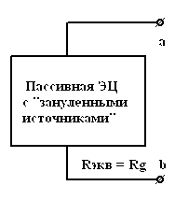 | 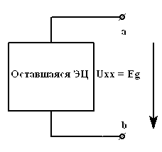 | 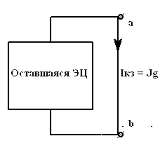
 | Рис. 6.2

а) рассчитаем эквивалентное сопротивление $R_{g}$ цепи $A$ относительно зажимов $a−b$ выделенного участка; для этого в двухполюснике $A$ все источники энергии зануляются, а они сами замещаются внутренними сопротивлениями, т.е. источники напряжения закорачиваются, а ветви с источниками тока размыкаются. В итоге имеем чисто пассивную цепь (рис.2 а), определить $R_{\text{экв}}$ которой достаточно простая задача;
Далее, в зависимости от того, какой метод мы используем: МЭГ напряжения (теорема Тевенина) или МЭГ тока (теорема Нортона) необходимо определить $E_{g}$ или $J_{g}$. Если используется теорема Тевенина, то:
б) рассчитаем напряжение холостого хода $U_{\text{xx}}$ на разомкнутых зажимах $a−b$ цепи $A$, то есть при отсоединении двухполюсника $B$ (рис. 2б), равное ЭДС эквивалентного генератора $U_{\text{xx}}=E_{g}$;
Если используется теорема Нортона, то:
в) рассчитаем ток короткого замыкания $I_{\text{КЗ}}$ цепи $A$ при закороченных зажимах $a−b$, равный току эквивалентного источника тока $I_{\text{КЗ}}=J_{g}$ (рис. 2в).
Предположим, что пассивный двухполюсник $B$ (рис.1) представляет собой резистор с сопротивлением $R_{b}$. Тогда искомый ток и напряжение на полюсах $a−b$ определяются по формулам:

$i_{b}=\frac{E_{g}}{R_{g}+R_{b}}$, $u_{b}=\frac{E_{g}⋅R_{b}}{R_{g}+R_{b}}$.

Из преобразования источников $E_{g}=J_{g}⋅R_{g}$ и по правилу деления тока следует

$i_{b}=\frac{E_{g}}{R_{g}+R_{b}}=\frac{J_{g}⋅R_{g}}{R_{g}+R_{b}}$. (1)

Таким образом, основные сложности при вычислениях связаны с выявлением параметров эквивалентных элементов $E_{g}$, $J_{g}$, $R_{g}$, замещающих активный двухполюсник $A$. Отметим, что уравнения для поиска этих параметров часто оказываются проще исходных и задача определения тока некоторого участка цепи в целом облегчается.
МЭГ может быть сформулирован следующим образом: любая линейная ЭЦ, содержащая пассивные элементы и источники и рассматриваемая относительно двух зажимов, может быть эквивалентно заменена (при тех же условиях на зажимах) источником ЭДС $E_{g}$, включенным последовательно с сопротивлением $R_{g}$. Напряжение этого источника имеет величину, равную напряжению холостого хода на зажимах цепи, а $R_{g}$ равно внутреннему сопротивлению цепи относительно рассматриваемых зажимов, когда действие всех источников цепи равно нулю (теорема Тевенина). Если мы преобразовываем в схему с эквивалентным источником тока, то получится аналогичная теорема, называемая теоремой Нортона.
Если в ветви, в которой необходимо определить ток, последовательно с резистором включен источник ЭДС $E_{B}$, то искомый ток рассчитывается по формуле:

$i_{b}=\frac{E_{g}+E_{B}}{R_{b}}+R_{g}$.

ПРАВИЛО ЗНАКОВ. Если направление ЭДС $E_{B}$ совпадает с направлением тока $i_{b}$, то величина $E_{B}$ в последнем выражении берется со знаком плюс, в противном случае – со знаком минус.
МЭГ целесообразно использовать тогда, когда требуется рассчитать ток в одной ветви с изменяющимся сопротивлением. В этом случае отпадает необходимость каждый раз рассчитывать схему при очередном изменении сопротивления, при этом достаточно воспользоваться уравнением (1), изменяя только $R_{b}$. Использование МЭГ упрощает трактовку всякого рода линейных генераторных устройств, а также таких звеньев ЭЦ, как двухпроводная линия, трансформатор, усилитель и т.п.
Стоит особо отметить, что все параметры той или другой эквивалентной схемы замещения ($E_{g}$, $J_{g}$ и $R_{g}$) можно найти опытным путем по результатам измерений входного сопротивления, $\text{xx}$ и $\text{КЗ}$ зажимов $a−b$ двухполюсника $A$. Тогда задачу о вычислении тока и напряжения на интересующем двухполюснике можно решить, не имея сведений о внутреннем устройстве активного двухполюсника $A$.

Пример. Рассчитать в ЭЦ (рис. 2.1) токи методом эквивалентного генератора.
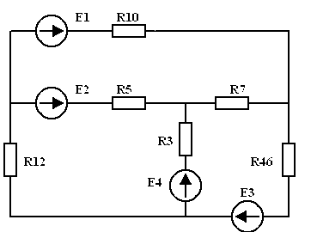

Преобразуем источник тока $J$ в источник напряжения $E_{4}=J⋅R_{3}$.
Рассчитаем напряжение холостого хода $U_{\text{xx}}$ на разомкнутых зажимах $a−b$ ЭЦ

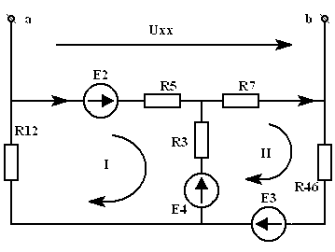

$U_{\text{xx}}−I_{7}⋅R_{7}−I_{2}⋅R_{5}=−E_{2}⇒U_{\text{xx}}=I_{7}⋅R_{7}+I_{2}⋅R_{5}−E_{2}$,

Далее по МКТ для двух контуров составляем систему уравнений и находим $I_{7}^{'}$ и $I_{2}^{'}$:

$$\left\{\begin{matrix}Ι_{\text{11}}^{'}⋅\left(R_{\text{12}}+R_{5}\right)+R_{3}⋅\left(Ι_{\text{11}}^{'}−Ι_{\text{22}}^{'}\right)=Ε_{2}−Ε_{4} \\ Ι_{\text{22}}^{'}⋅\left(R_{7}+R_{\text{46}}\right)+R_{3}⋅\left(Ι_{\text{22}}^{'}−Ι_{\text{11}}^{'}\right)=Ε_{3}+Ε_{4}\end{matrix}\right.$$

$I_{2}^{'}=I_{\text{11}}^{'}$, $I_{7}^{'}=I_{\text{22}}^{'}$.

Отсюда

$U_{\text{xx}}=E_{g}$.

Преобразуем ЭЦ:
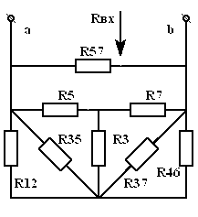 | = | 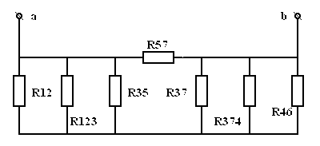

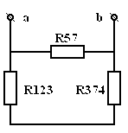 | = | 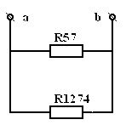 | = | 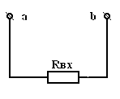

Заменим $R_{g}=R_{\text{вх}}$ и вычислим $I_{1}$ по формуле:

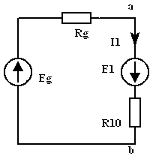 | $Ι_{1}=\frac{E_{g}+E_{1}}{R_{g}+R_{\text{10}}}$.

МЭГ целесообразно использовать тогда, когда требуется рассчитать ток в одной ветви с изменяющимся сопротивлением. В этом случае отпадает необходимость каждый раз рассчитывать схему при очередном изменении сопротивления, при этом достаточно воспользоваться уравнением (6.1), задаваясь только $R_{B}$.
Кроме того, данный метод позволяет охарактеризовать любой сложный линейный двухполюсник двумя параметрами ($E_{Э}$ и $R_{Э}$), которые можно вычислить, если двухполюсник задан в виде схемы «на бумаге», или измерить, если двухполюсник задан в виде некоторого реального устройства. В последнем случае параметры двухполюсника легко определяются, даже не зная его внутренней структуры.
Использование МЭГ упрощает трактовку всякого рода линейных генераторных устройств, а также других звеньев ЭЦ таких, например, как двухпроводная линия, трансформатор, усилитель и т.п.

МЕТОД КОНТУРНЫХ ТОКОВ (МКТ)

Метод основан на ЗНК и позволяет сократить число совместно решаемых уравнений с $N_{b}$ до $N_{b}−\left(N_{y}−1\right)$.
Последовательность расчета:
а) выбираем положительные направления токов в ветвях;

б) выбираем независимые контуры и обозначаем их контурные токи; количество независимых контуров равно $K=N_{b}−\left(N_{y}−1\right)$;

в) составляем систему алгебраических уравнений для контурных токов:
$R_{\text{11}}I_{\text{11}}+R_{\text{12}}I_{\text{22}}+\text{.}\text{.}\text{.}\text{.}+R_{1k}I_{\text{kk}}+\sum_{1}{J_{n}R_{n}=E_{\text{11}}}$,
$R_{\text{21}}I_{\text{11}}+R_{\text{22}}I_{\text{22}}+\text{.}\text{.}\text{.}\text{.}+R_{2k}I_{\text{kk}}+\sum_{2}{J_{n}R_{n}=E_{\text{22}}}$,
……………………………………………………...

$R_{k1}I_{\text{11}}+R_{k\text{12}}I_{\text{22}}+\text{.}\text{.}\text{.}\text{.}+R_{\text{kk}}I_{\text{kk}}+\sum_{k}{J_{n}R_{n}=E_{\text{kk}}}$.

Здесь $I_{\text{11}}$, $I_{\text{22}}$, …, $I_{\text{kk}}$ – контурные токи первого, второго и $k$-го контуров; сопротивления с двумя индексами ($R_{\text{11}}$, $R_{\text{22}}$, …, $R_{\text{kk}}$) – собственные сопротивления контуров, равные арифметической сумме сопротивлений всех ветвей, входящих в рассматриваемый контур; сопротивления с двумя различными индексами $R_{\text{lj}}$ ($R_{\text{21}}$, $R_{\text{12}}$, $R_{\text{23}}$, $R_{\text{32}}$ и т.д.) – общее сопротивление контуров $1$ и $j$, причем $R_{\text{lj}}$; $\sum{J_{n}⋅R_{n}}$ - алгебраическая сумма произведений тока $J_{n}$, источника тока $n$- й обобщенной ветви, смежной с контуром $m$, на её сопротивление $R_{n}$; при этом со знаком плюс (минус) берутся те произведения, ток $J_{n}$ которых совпадает (противоположен) с направлением контурного тока $I_{\text{nm}}$. Правые части уравнений представляют собой контурные ЭДС, равные алгебраической сумме ЭДС, действующих в рассматриваемом контуре, при этом с положительным (отрицательным) знаком берутся те ЭДС, положительные направления которых совпадают (противоположны) с произвольно выбранным направлением обхода данного контура. В отличие от собственных сопротивлений общее сопротивление может быть как положительным, так и отрицательным: если контурные токи, проходящие через общее сопротивление, совпадают по направлению, то данное сопротивление больше нуля, в противном случае - отрицательно.
г) после определения контурных токов находим действительные токи в ветвях схемы, при этом необходимо учитывать положительные направления контурных токов и выбранные в начале положительные направления токов в ветвях схемы.

Пример. Составить уравнения по МКТ для ЭЦ, показанной на рис.2.1 и определить токи в ветвях.
Выберем положительные направления токов в соответствии с рисунком.

Для каждого независимого контура составляем уравнения:
I | $$I_{\text{11}}⋅\left(R_{5}+R_{7}+R_{\text{10}}\right)−I_{\text{22}}⋅R_{5}−I_{\text{33}}⋅R_{7}=E_{1}−E_{2}$$
II | $$−I_{\text{11}}⋅R_{5}+I_{\text{22}}⋅\left(R_{3}+R_{5}+R_{\text{12}}\right)−I_{\text{33}}⋅R_{3}=E_{2}−E_{4}$$
III | $$−I_{\text{11}}⋅R_{7}−I_{\text{22}}⋅R_{3}+\left(R_{\text{46}}+R_{3}+R_{7}\right)⋅I_{\text{33}}=E_{4}+E_{3}$$

Решив полученную систему уравнений относительно контурных токов, найдем токи в ветвях:

; ; ; ; ; .

МЕТОД УЗЛОВЫХ ПОТЕНЦИАЛОВ (МУП)

Данный метод, так же как и МКТ, является дальнейшим развитием метода уравнений Кирхгофа и позволяет сократить число совместно решаемых уравнений до $N_{y}−1$.
Последовательность расчета:
а) выбираем положительные направления токов в ветвях;
б) выбираем опорный узел, потенциал которого считаем равным нулю;
в) для оставшихся $N_{y}−1$ узлов составляем уравнения:
$g_{\text{11}}⋅ϕ_{1}−g_{\text{12}}⋅ϕ_{2}−g_{\text{13}}⋅ϕ_{3}−\text{.}\text{.}\text{.}−g_{1,N_{y−1}}⋅ϕ_{N_{y−1}}=\sum_{1}{E⋅g}+\sum_{1}{J}$,
$−g_{\text{21}}⋅ϕ_{1}+g_{\text{22}}⋅ϕ_{2}−g_{\text{23}}⋅ϕ_{3}−\text{.}\text{.}\text{.}−g_{2,N_{y−1}}⋅ϕ_{N_{y−1}}=\sum_{2}{E⋅g}+\sum_{2}{J}$,
……………………………………………………………………………

$−g_{N_{y−1},1}⋅ϕ_{1}+g_{N_{y−1},2}ϕ_{2}−g_{N_{y−1},3}ϕ_{3}−\text{.}\text{.}\text{.}−g_{N_{y−1},N_{y−1}}ϕ_{N_{y−1}}=\sum_{N_{y−1}}{E⋅g}+\sum_{N_{y−1}}{J}$.

Здесь $g_{\text{ii}}$ – узловая проводимость, равная арифметической сумме проводимостей ветвей, присоединенных к узлу $i$; $g_{\text{ii}}$ всегда больше нуля; $g_{\text{is}}=g_{\text{si}}$- общая проводимость узлов $s$ и $i$, равная арифметической сумме проводимостей ветвей, соединяющих узлы $s$ и $i$; общие проводимости всегда меньше нуля; $\sum_{s}{E⋅q}$ - алгебраическая сумма произведений ЭДС ветвей, присоединенных к узлу $s$, на проводимости этих ветвей: при этом со знаком плюс (минус) берутся те ЭДС, которые направлены к узлу (от узла); - алгебраическая сумма токов источников тока ветвей, присоединенных к узлу $s$; при этом со знаком плюс берутся токи, направленные к узлу $s$.

г) по найденным потенциалам узлов определяем токи в ветвях,

Пример. Составить уравнение по МУП для ЭЦ, показанной на рис.2.1 и определить токи в ветвях.
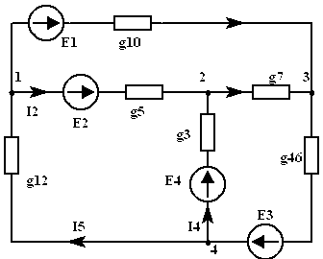

Для начала рассчитаем проводимости элементов цепи:

$g_{\text{12}}=\frac{1}{R_{\text{12}}}$, $g_{3}=\frac{1}{R_{3}}$, $g_{\text{46}}=\frac{1}{R_{\text{46}}}$, $g_{5}=\frac{1}{R_{5}}$, $g_{7}=\frac{1}{R_{7}}$, $g_{\text{10}}=\frac{1}{R_{\text{10}}}$.

Условно примем потенциал узла равным нулю $\left(ϕ_{4}=0\right)$. Запишем уравнения узловых потенциалов для узлов $1$, $2$, $3$:

Узел 1: | $$ϕ_{1}⋅\left(g_{\text{10}}+g_{5}+g_{\text{12}}\right)−ϕ_{2}⋅g_{5}−ϕ_{3}⋅g_{\text{10}}=−E_{1}⋅g_{\text{10}}−E_{2}⋅g_{5}$$
Узел 2: | $$−ϕ_{1}⋅g_{5}+ϕ_{2}⋅\left(g_{5}+g_{7}+g_{3}\right)−ϕ_{3}⋅g_{7}=E_{2}⋅g_{5}+E_{4}⋅g_{3}$$
Узел 3:

Таким образом, можно найти $U_{\text{14}}$, $U_{\text{24}}$, $U_{\text{34}}$: $U_{\text{14}}=ϕ_{1}⇒I_{5}=U_{\text{14}}⋅g_{\text{12}}=ϕ_{1}⋅g_{\text{12}}$.
Определим токи в ветвях:

$I_{1}=\left(E_{1}−ϕ_{3}+ϕ_{1}\right)⋅g_{\text{10}}$, $I_{2}=\left(E_{2}−\left(ϕ_{2}−ϕ_{3}\right)\right)⋅g_{5}$, $I_{3}=\left(E_{3}+ϕ_{3}\right)⋅g_{\text{46}}$,

$I_{4}=\left(E_{4}−ϕ_{2}\right)⋅g_{3}$, $I_{7}=\left(ϕ_{2}−ϕ_{3}\right)⋅g_{7}$.

Отметим, что МУП как и МКТ имеет уравнения одного типа. МУП выгоднее использовать, если количество его уравнений меньше, чем уравнений МКТ.
Схемы, в которых должны быть учтены проводимости на землю, почти всегда более выгодно рассчитывать МУП. В частности, к таким относятся схемы с электронными лампами и многие электроизмерительные схемы.
Кроме того, у МУП имеются следующие преимущества перед МКТ:
а) независимые узловые пары отыскиваются значительно легче (непосредственно по схеме), чем независимые контуры;
б) имея систему узловых уравнений, сравнительно легче найти (построить) схему, удовлетворяющую этим уравнениям; по системе контурных уравнений это сделать труднее и даже не всегда возможно.
Эти преимущества делают МУП особенно ценным при синтезе схем и в частности, при моделировании электротехнических устройств. МУП также предложен Максвеллом.

ЗАДАНИЕ К ВЫПОЛНЕНИЮ СРС – 1

  - Определить токи в ветвях методом:
  - непосредственного использования законов Кирхгофа;
  - контурных токов;
  - узловых потенциалов;
  - наложения.
2. Определить ток в $1$-ой ветви МЭГ (тока или напряжения).
  - Проверить баланс мощностей.
  - Заполнить таблицу результатами расчетов:

Методы расчета | I₁ | I₂ | I₃ | I₄ | I₅ | I₆
МНИЗК
МКТ
МУП
НАЛОЖЕНИЯ
МЭГ

ЭЛЕКТРИЧЕСКИЕ СХЕМЫ

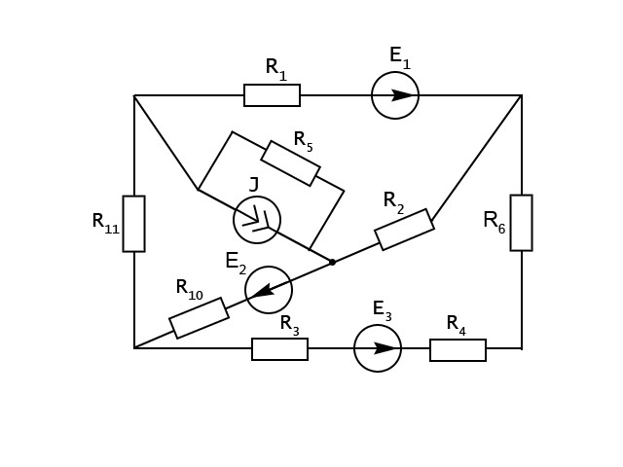  Схема 1 | 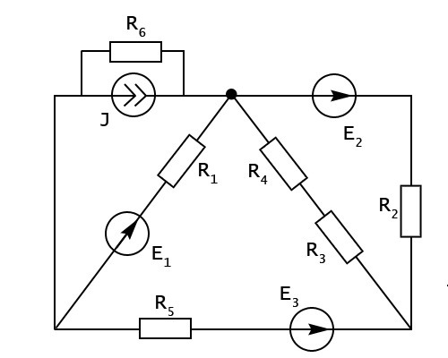  Схема 2
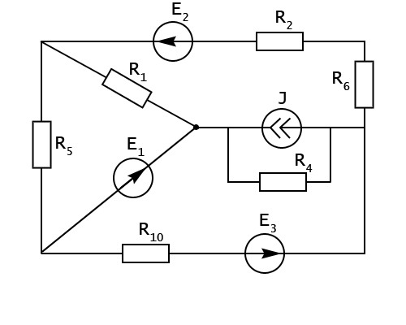  Схема 3 | 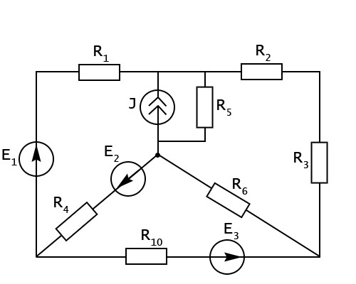  Схема 4
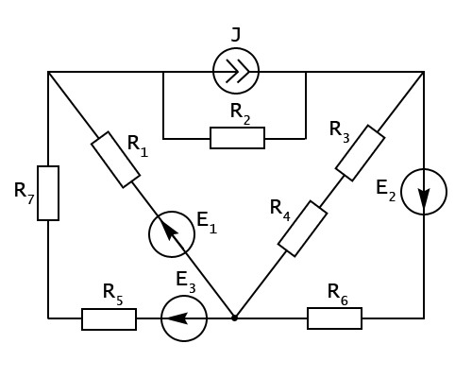  Схема 5 | Схема 6  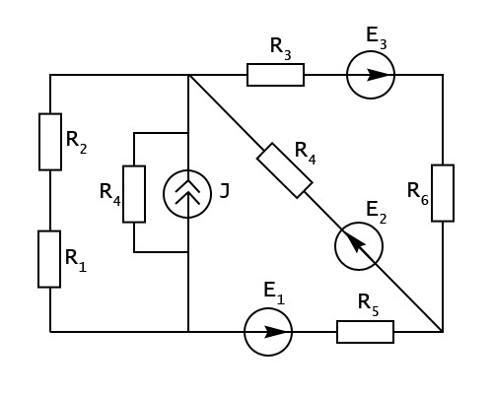
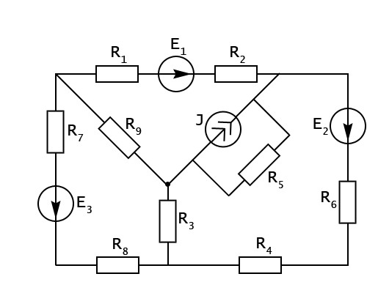  Схема 7  Схема 6  Схема 6 | 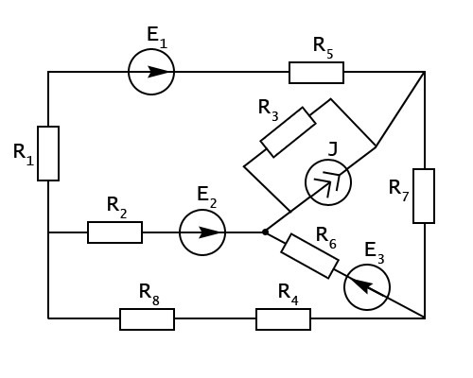  Схема 8
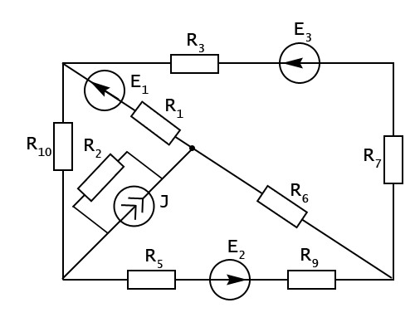  Схема 9 | 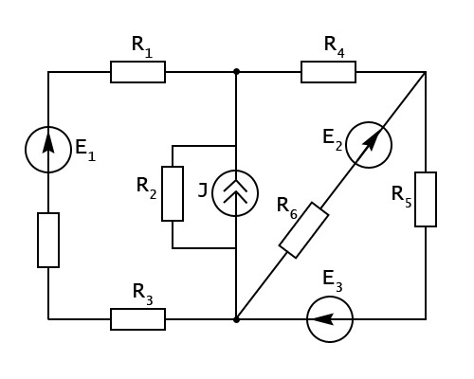  Схема 10
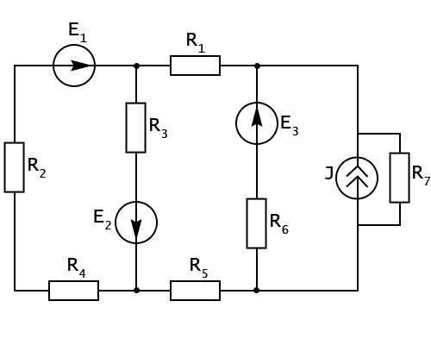  Схема 11 | 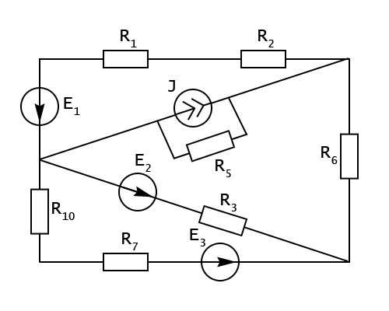  Схема 12
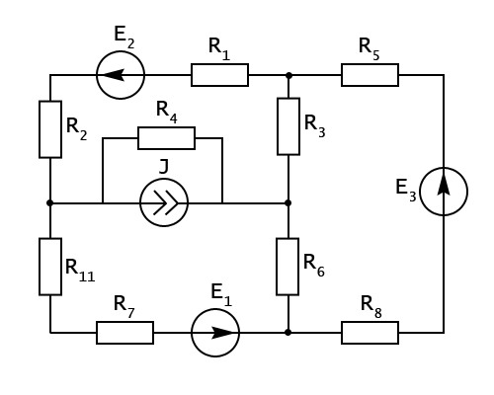  Схема 13 | 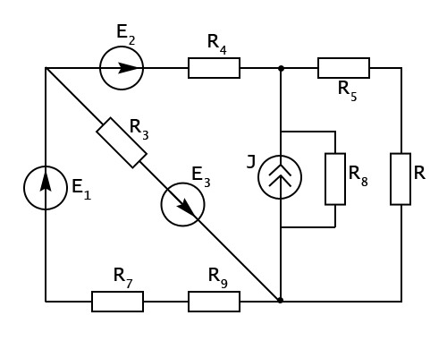  Схема 14
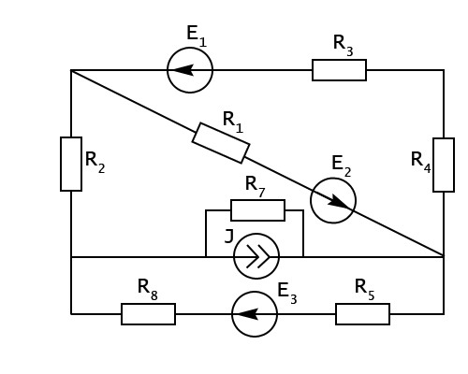  Схема 13  Схема 15  Схема 13 | 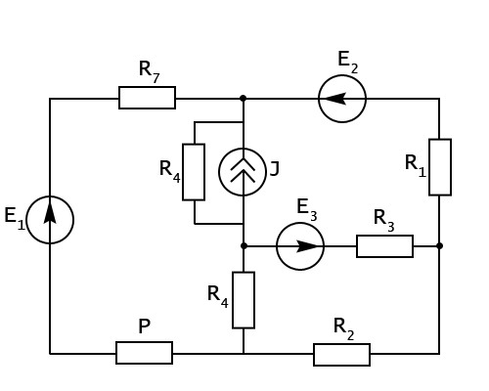  Схема 16
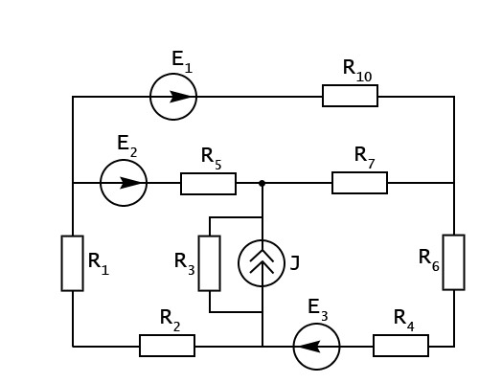  Схема 17 | 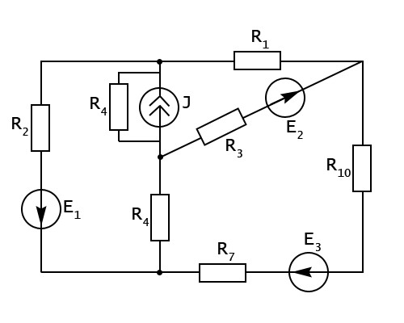  Схема 18
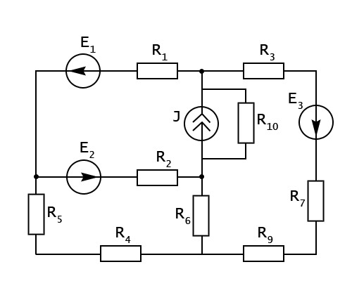  Схема 19 | 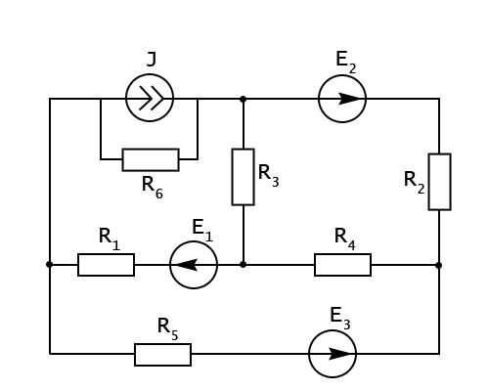  Схема 20
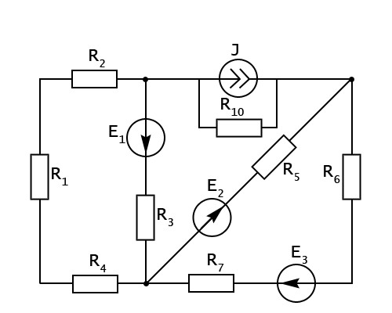  Схема 21 | 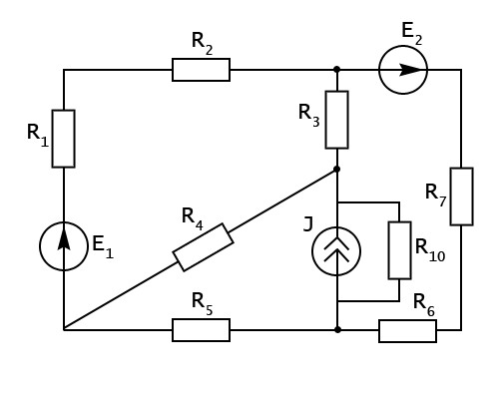  Схема 22
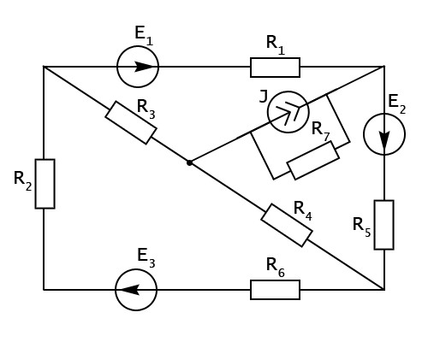  Схема 23  Схема 25 | 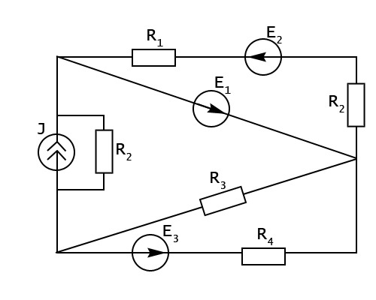  Схема 24
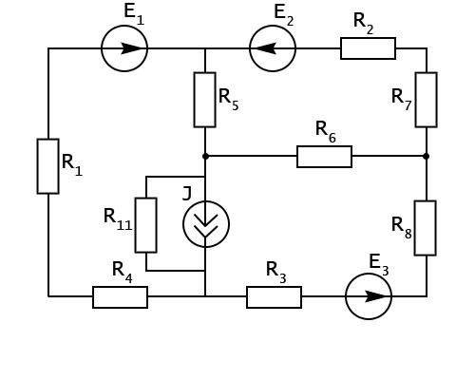 | 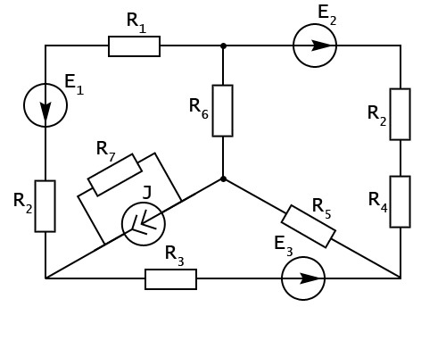  Схема 26
Схема 27  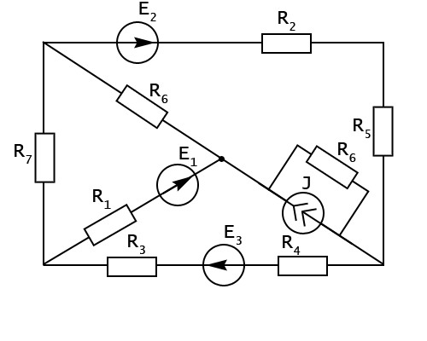 | 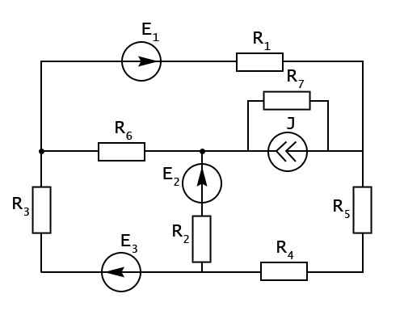  Схема 28
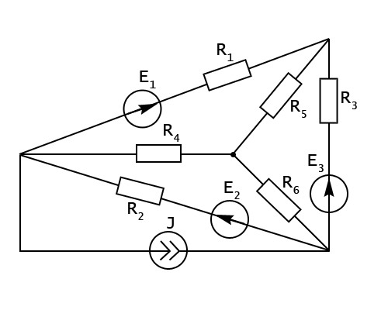  Схема 29 | 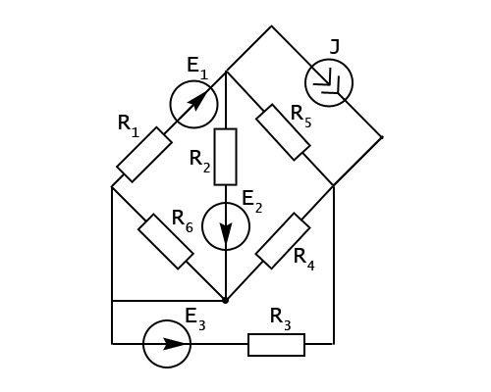  Схема 30
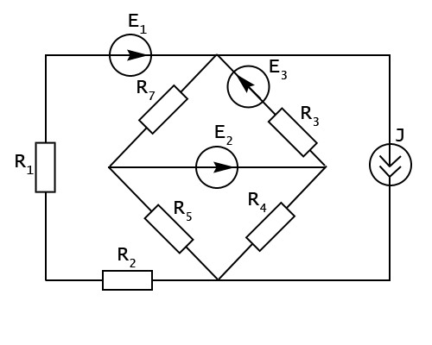  Схема 31  Схема 33 | 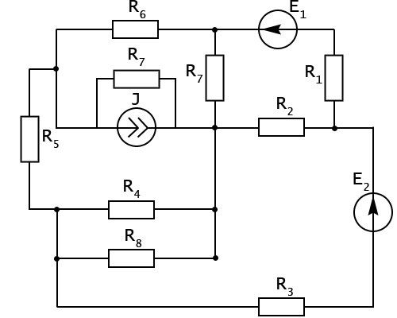  Схема 32
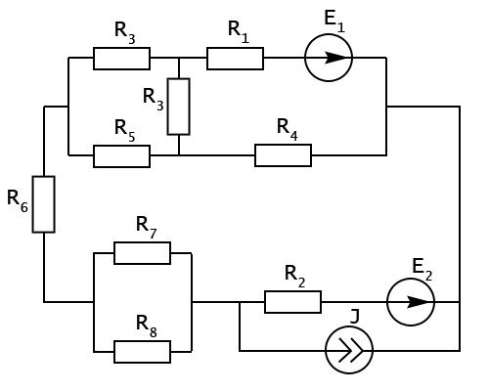 | 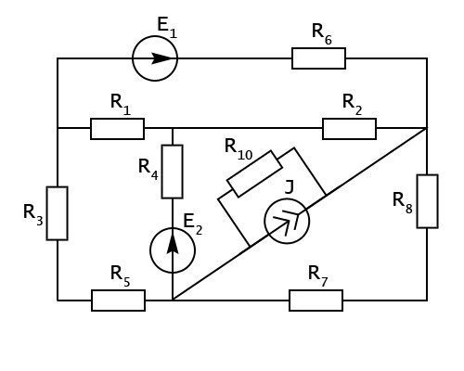  Схема 34
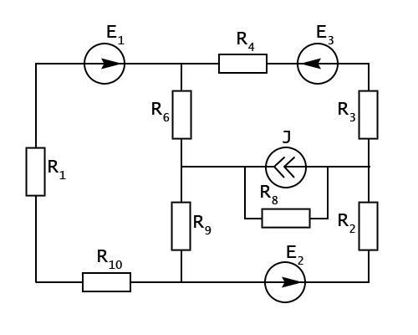  Схема 35 | 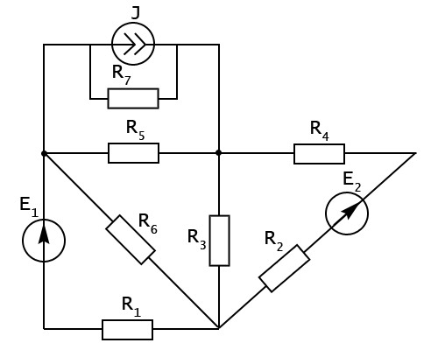  Схема 36
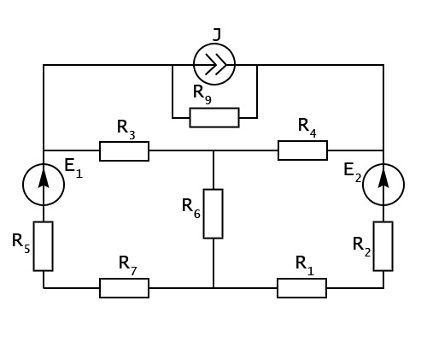  Схема 37 | 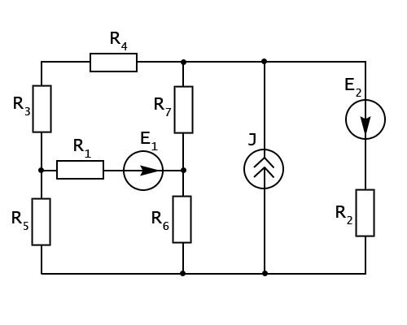  Схема 38
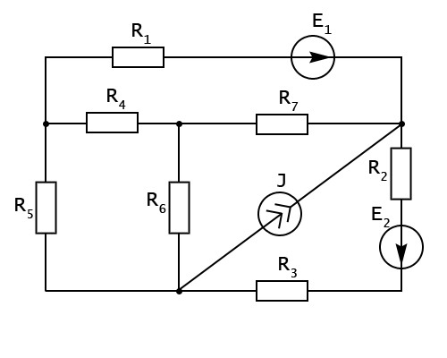  Схема 39 | 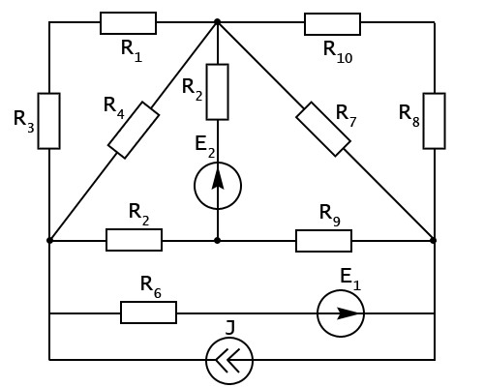  Схема 40  Схема 42
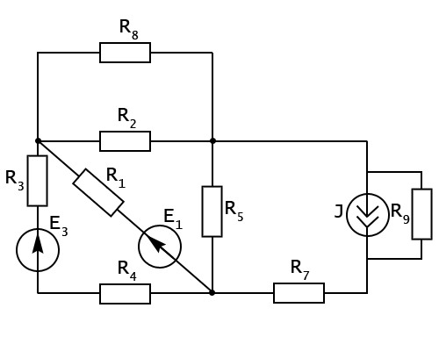  Схема 41 | 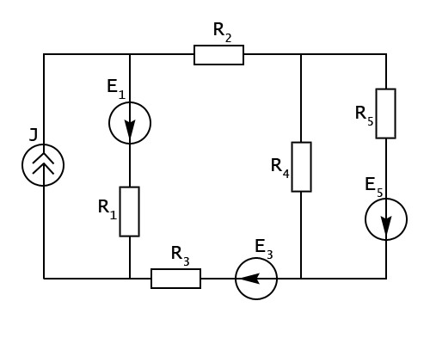

ВАРИАНТЫ ИНДИВИДУАЛЬНЫХ ЗАДАНИЙ СРС

№ вар. | Е₁ | Е₂ | Е₃ | J | R₁ | R₂ | R₃ | R₄ | R₅ | R₆ | R₇ | R₈ | R₉ | R₁₀ | R₁₁ | №  сх.
№ вар. | В | В | В | А | Ом | Ом | Ом | Ом | Ом | Ом | Ом | Ом | Ом | Ом | Ом | №  сх.
1 | 6 | 10 | 14 | 2 | 10 | 5 | 8 | 20 | 16 | 4 | 10 | 22 | 2 | 16 | 12 | 42
2 | 4 | 8 | 16 | 1 | 3 | 20 | 16 | 8 | 12 | 14 | 4 | 26 | 3 | 18 | 10 | 41
3 | 7 | 13 | 9 | 4 | 2 | 10 | 18 | 5 | 20 | 32 | 42 | 16 | 24 | 15 | 8 | 40
4 | 10 | 4 | 12 | 3 | 15 | 12 | 24 | 16 | 30 | 18 | 6 | 10 | 6 | 14 | 20 | 39
5 | 4 | 9 | 16 | 2 | 4 | 22 | 34 | 8 | 36 | 12 | 10 | 25 | 16 | 7 | 10 | 38
6 | 3 | 12 | 8 | 5 | 7 | 3 | 18 | 22 | 10 | 6 | 14 | 42 | 20 | 18 | 12 | 37
7 | 6 | 16 | 2 | 3 | 6 | 10 | 16 | 3 | 26 | 18 | 22 | 10 | 12 | 28 | 40 | 36
8 | 12 | 5 | 10 | 1 | 13 | 7 | 24 | 16 | 5 | 20 | 32 | 14 | 6 | 18 | 4 | 35
9 | 14 | 3 | 10 | 6 | 5 | 12 | 32 | 6 | 28 | 20 | 16 | 7 | 15 | 26 | 14 | 34
10 | 3 | 16 | 8 | 2 | 8 | 10 | 4 | 22 | 30 | 26 | 14 | 18 | 7 | 17 | 23 | 33
11 | 8 | 10 | 16 | 7 | 10 | 18 | 12 | 20 | 42 | 30 | 26 | 14 | 20 | 8 | 13 | 32
12 | 6 | 12 | 4 | 9 | 12 | 6 | 20 | 5 | 32 | 24 | 6 | 18 | 10 | 16 | 2 | 31
13 | 11 | 3 | 14 | 4 | 14 | 7 | 12 | 14 | 30 | 24 | 18 | 10 | 20 | 42 | 16 | 30
14 | 5 | 8 | 12 | 7 | 20 | 32 | 6 | 12 | 8 | 10 | 12 | 10 | 14 | 34 | 20 | 29
15 | 8 | 14 | 2 | 3 | 15 | 8 | 12 | 20 | 32 | 24 | 6 | 18 | 26 | 30 | 8 | 28
16 | 12 | 2 | 6 | 2 | 7 | 16 | 24 | 18 | 4 | 32 | 12 | 6 | 24 | 18 | 7 | 27
17 | 3 | 20 | 10 | 4 | 4 | 15 | 10 | 26 | 12 | 18 | 32 | 20 | 16 | 8 | 10 | 26
18 | 4 | 12 | 8 | 6 | 16 | 10 | 8 | 18 | 7 | 10 | 14 | 32 | 4 | 12 | 6 | 25
19 | 9 | 3 | 16 | 5 | 22 | 14 | 24 | 6 | 16 | 20 | 36 | 24 | 8 | 15 | 6 | 24
20 | 10 | 2 | 14 | 9 | 8 | 12 | 16 | 8 | 10 | 26 | 14 | 32 | 40 | 16 | 26 | 23
21 | 3 | 15 | 7 | 8 | 10 | 18 | 12 | 42 | 24 | 10 | 16 | 28 | 8 | 12 | 32 | 22
22 | 5 | 8 | 12 | 1 | 16 | 4 | 36 | 18 | 6 | 12 | 20 | 14 | 36 | 10 | 8 | 21
23 | 16 | 10 | 6 | 6 | 24 | 12 | 8 | 10 | 40 | 16 | 10 | 6 | 24 | 18 | 10 | 20
24 | 20 | 9 | 8 | 5 | 20 | 14 | 4 | 26 | 12 | 6 | 16 | 28 | 32 | 40 | 6 | 19
25 | 8 | 10 | 16 | 3 | 14 | 9 | 18 | 10 | 26 | 34 | 12 | 18 | 42 | 8 | 16 | 18
26 | 10 | 3 | 12 | 7 | 5 | 13 | 24 | 40 | 8 | 16 | 18 | 32 | 4 | 26 | 10 | 17
27 | 6 | 10 | 14 | 2 | 10 | 5 | 8 | 20 | 16 | 4 | 10 | 22 | 2 | 16 | 12 | 16
28 | 4 | 8 | 16 | 1 | 3 | 20 | 16 | 8 | 12 | 14 | 4 | 26 | 3 | 18 | 10 | 15
29 | 7 | 13 | 9 | 4 | 2 | 10 | 18 | 5 | 20 | 32 | 42 | 16 | 24 | 15 | 8 | 14
30 | 10 | 4 | 12 | 3 | 15 | 12 | 24 | 16 | 30 | 18 | 6 | 10 | 6 | 14 | 20 | 13
31 | 4 | 9 | 16 | 2 | 4 | 22 | 34 | 8 | 36 | 12 | 10 | 25 | 16 | 7 | 10 | 12
32 | 3 | 12 | 8 | 5 | 7 | 3 | 18 | 22 | 10 | 6 | 14 | 42 | 20 | 18 | 12 | 11
33 | 6 | 16 | 2 | 3 | 6 | 10 | 16 | 3 | 26 | 18 | 22 | 10 | 12 | 28 | 40 | 10
34 | 12 | 5 | 10 | 1 | 13 | 7 | 24 | 16 | 5 | 20 | 32 | 14 | 6 | 18 | 4 | 9
35 | 14 | 3 | 10 | 6 | 5 | 12 | 32 | 6 | 28 | 20 | 16 | 7 | 15 | 26 | 14 | 8
36 | 3 | 16 | 8 | 2 | 8 | 10 | 4 | 22 | 30 | 26 | 14 | 18 | 7 | 17 | 23 | 7
37 | 8 | 10 | 16 | 7 | 10 | 18 | 12 | 20 | 42 | 30 | 26 | 14 | 20 | 8 | 13 | 6
38 | 6 | 12 | 4 | 9 | 12 | 6 | 20 | 5 | 32 | 24 | 6 | 18 | 10 | 16 | 2 | 5
39 | 11 | 3 | 14 | 4 | 14 | 7 | 12 | 14 | 30 | 24 | 18 | 10 | 20 | 42 | 16 | 4
40 | 5 | 8 | 12 | 7 | 20 | 32 | 6 | 12 | 8 | 10 | 12 | 10 | 14 | 34 | 20 | 3
41 | 8 | 14 | 2 | 3 | 15 | 8 | 12 | 20 | 32 | 24 | 6 | 18 | 26 | 30 | 8 | 2
42 | 12 | 2 | 6 | 2 | 7 | 16 | 24 | 18 | 4 | 32 | 12 | 6 | 24 | 18 | 7 | 1
43 | 3 | 20 | 10 | 4 | 4 | 15 | 10 | 26 | 12 | 18 | 32 | 20 | 16 | 8 | 10 | 2
44 | 4 | 12 | 8 | 6 | 16 | 10 | 8 | 18 | 7 | 10 | 14 | 32 | 4 | 12 | 6 | 3
45 | 9 | 3 | 16 | 5 | 22 | 14 | 24 | 6 | 16 | 20 | 36 | 24 | 8 | 15 | 6 | 4
46 | 10 | 2 | 14 | 9 | 8 | 12 | 16 | 8 | 10 | 26 | 14 | 32 | 40 | 16 | 26 | 5
47 | 3 | 15 | 7 | 8 | 10 | 18 | 12 | 42 | 24 | 10 | 16 | 28 | 8 | 12 | 32 | 6
48 | 5 | 8 | 12 | 1 | 16 | 4 | 36 | 18 | 6 | 12 | 20 | 14 | 36 | 10 | 8 | 7
49 | 16 | 10 | 6 | 6 | 24 | 12 | 8 | 10 | 40 | 16 | 10 | 6 | 24 | 18 | 10 | 8
50 | 20 | 9 | 8 | 5 | 20 | 14 | 4 | 26 | 12 | 6 | 16 | 28 | 32 | 40 | 6 | 9
51 | 8 | 10 | 16 | 3 | 14 | 9 | 18 | 10 | 26 | 34 | 12 | 18 | 42 | 8 | 16 | 10
52 | 10 | 3 | 12 | 7 | 5 | 13 | 24 | 40 | 8 | 16 | 18 | 32 | 4 | 26 | 10 | 11
53 | 10 | 2 | 14 | 9 | 8 | 12 | 16 | 8 | 10 | 26 | 14 | 32 | 40 | 16 | 26 | 12
54 | 3 | 15 | 7 | 8 | 10 | 18 | 12 | 42 | 24 | 10 | 16 | 28 | 8 | 12 | 32 | 13
55 | 5 | 8 | 12 | 1 | 16 | 4 | 36 | 18 | 6 | 12 | 20 | 14 | 36 | 10 | 8 | 14
56 | 16 | 10 | 6 | 6 | 24 | 12 | 8 | 10 | 40 | 16 | 10 | 6 | 24 | 18 | 10 | 15
57 | 20 | 9 | 8 | 5 | 20 | 14 | 4 | 26 | 12 | 6 | 16 | 28 | 32 | 40 | 6 | 16
58 | 8 | 10 | 16 | 3 | 14 | 9 | 18 | 10 | 26 | 34 | 12 | 18 | 42 | 8 | 16 | 17
59 | 10 | 3 | 12 | 7 | 5 | 13 | 24 | 40 | 8 | 16 | 18 | 32 | 4 | 26 | 10 | 18
60 | 6 | 10 | 14 | 2 | 10 | 5 | 8 | 20 | 16 | 4 | 10 | 22 | 2 | 16 | 12 | 19
61 | 4 | 8 | 16 | 1 | 3 | 20 | 16 | 8 | 12 | 14 | 4 | 26 | 3 | 18 | 10 | 20
62 | 7 | 13 | 9 | 4 | 2 | 10 | 18 | 5 | 20 | 32 | 42 | 16 | 24 | 15 | 8 | 21
63 | 10 | 4 | 12 | 3 | 15 | 12 | 24 | 16 | 30 | 18 | 6 | 10 | 6 | 14 | 20 | 22
64 | 4 | 9 | 16 | 2 | 4 | 22 | 34 | 8 | 36 | 12 | 10 | 25 | 16 | 7 | 10 | 23
65 | 3 | 12 | 8 | 5 | 7 | 3 | 18 | 22 | 10 | 6 | 14 | 42 | 20 | 18 | 12 | 24
66 | 6 | 16 | 2 | 3 | 6 | 10 | 16 | 3 | 26 | 18 | 22 | 10 | 12 | 28 | 40 | 25
67 | 12 | 5 | 10 | 1 | 13 | 7 | 24 | 16 | 5 | 20 | 32 | 14 | 6 | 18 | 4 | 26
68 | 14 | 3 | 10 | 6 | 5 | 12 | 32 | 6 | 28 | 20 | 16 | 7 | 15 | 26 | 14 | 27
69 | 3 | 16 | 8 | 2 | 8 | 10 | 4 | 22 | 30 | 26 | 14 | 18 | 7 | 17 | 23 | 28
70 | 8 | 10 | 16 | 7 | 10 | 18 | 12 | 20 | 42 | 30 | 26 | 14 | 20 | 8 | 13 | 29
71 | 6 | 12 | 4 | 9 | 12 | 6 | 20 | 5 | 32 | 24 | 6 | 18 | 10 | 16 | 2 | 30
72 | 11 | 3 | 14 | 4 | 14 | 7 | 12 | 14 | 30 | 24 | 18 | 10 | 20 | 42 | 16 | 31
73 | 5 | 8 | 12 | 7 | 20 | 32 | 6 | 12 | 8 | 10 | 12 | 10 | 14 | 34 | 20 | 32
74 | 8 | 14 | 2 | 3 | 15 | 8 | 12 | 20 | 32 | 24 | 6 | 18 | 26 | 30 | 8 | 33
75 | 12 | 2 | 6 | 2 | 7 | 16 | 24 | 18 | 4 | 32 | 12 | 6 | 24 | 18 | 7 | 34
76 | 3 | 20 | 10 | 4 | 4 | 15 | 10 | 26 | 12 | 18 | 32 | 20 | 16 | 8 | 10 | 35
77 | 4 | 12 | 8 | 6 | 16 | 10 | 8 | 18 | 7 | 10 | 14 | 32 | 4 | 12 | 6 | 36
78 | 9 | 3 | 16 | 5 | 22 | 14 | 24 | 6 | 16 | 20 | 36 | 24 | 8 | 15 | 6 | 37
79 | 10 | 2 | 14 | 9 | 8 | 12 | 16 | 8 | 10 | 26 | 14 | 32 | 40 | 16 | 26 | 38
80 | 3 | 15 | 7 | 8 | 10 | 18 | 12 | 42 | 24 | 10 | 16 | 28 | 8 | 12 | 32 | 39
81 | 6 | 10 | 14 | 2 | 10 | 5 | 8 | 20 | 16 | 4 | 10 | 22 | 2 | 16 | 12 | 40
82 | 4 | 8 | 16 | 1 | 3 | 20 | 16 | 8 | 12 | 14 | 4 | 26 | 3 | 18 | 10 | 41
83 | 7 | 13 | 9 | 4 | 2 | 10 | 18 | 5 | 20 | 32 | 42 | 16 | 24 | 15 | 8 | 42
84 | 4 | 32 | 12 | 6 | 24 | 18 | 7 | 4 | 7 | 13 | 9 | 4 | 2 | 10 | 18 | 39
85 | 42 | 30 | 26 | 14 | 20 | 8 | 13 | 42 | 10 | 4 | 12 | 3 | 15 | 12 | 24 | 14
86 | 36 | 12 | 10 | 25 | 16 | 7 | 10 | 36 | 4 | 9 | 16 | 2 | 4 | 22 | 34 | 38
87 | 10 | 6 | 14 | 42 | 20 | 18 | 12 | 10 | 3 | 12 | 8 | 5 | 7 | 3 | 18 | 15
88 | 26 | 18 | 22 | 10 | 12 | 28 | 40 | 26 | 6 | 16 | 2 | 3 | 6 | 10 | 16 | 37
90 | 5 | 20 | 32 | 14 | 6 | 18 | 4 | 5 | 12 | 5 | 10 | 1 | 13 | 7 | 24 | 16
91 | 28 | 20 | 16 | 7 | 15 | 26 | 14 | 28 | 14 | 3 | 10 | 6 | 5 | 12 | 32 | 35
92 | 30 | 26 | 14 | 18 | 7 | 17 | 23 | 30 | 3 | 16 | 8 | 2 | 8 | 10 | 4 | 19
93 | 12 | 23 | 26 | 14 | 20 | 8 | 13 | 42 | 8 | 10 | 16 | 7 | 10 | 18 | 12 | 34
94 | 32 | 24 | 6 | 18 | 10 | 16 | 2 | 32 | 6 | 12 | 4 | 9 | 12 | 6 | 20 | 21
95 | 30 | 24 | 18 | 10 | 20 | 42 | 16 | 30 | 11 | 3 | 14 | 4 | 14 | 7 | 12 | 32
96 | 8 | 10 | 12 | 10 | 14 | 34 | 20 | 8 | 10 | 3 | 12 | 7 | 5 | 13 | 24 | 24
97 | 32 | 24 | 6 | 18 | 26 | 30 | 8 | 32 | 6 | 10 | 14 | 2 | 10 | 5 | 8 | 29
98 | 26 | 34 | 12 | 18 | 42 | 8 | 16 | 6 | 4 | 8 | 16 | 1 | 3 | 20 | 16 | 27
99 | 8 | 16 | 18 | 2 | 4 | 26 | 10 | 26 | 7 | 13 | 9 | 4 | 2 | 10 | 18 | 26
100 | 10 | 26 | 14 | 3 | 40 | 16 | 26 | 32 | 10 | 4 | 12 | 3 | 15 | 12 | 24 | 30
101 | 4 | 10 | 16 | 8 | 8 | 12 | 32 | 8 | 4 | 9 | 16 | 2 | 4 | 22 | 34 | 23
102 | 6 | 12 | 20 | 14 | 36 | 10 | 8 | 10 | 3 | 12 | 8 | 5 | 7 | 3 | 18 | 33
103 | 4 | 16 | 10 | 6 | 24 | 18 | 10 | 6 | 6 | 16 | 2 | 3 | 6 | 10 | 16 | 12
104 | 12 | 6 | 16 | 8 | 32 | 40 | 6 | 16 | 12 | 5 | 10 | 1 | 13 | 7 | 24 | 36
105 | 26 | 4 | 12 | 1 | 42 | 8 | 16 | 10 | 14 | 3 | 10 | 6 | 5 | 12 | 32 | 18
106 | 8 | 16 | 18 | 2 | 4 | 26 | 10 | 12 | 3 | 16 | 8 | 2 | 8 | 10 | 4 | 40
107 | 16 | 4 | 10 | 5 | 2 | 16 | 12 | 10 | 8 | 10 | 16 | 7 | 10 | 18 | 12 | 17
108 | 12 | 14 | 4 | 6 | 3 | 18 | 10 | 8 | 3 | 16 | 8 | 2 | 8 | 10 | 4 | 41
109 | 20 | 32 | 11 | 5 | 24 | 15 | 8 | 20 | 8 | 10 | 16 | 7 | 10 | 18 | 12 | 15
110 | 30 | 18 | 6 | 10 | 6 | 14 | 20 | 7 | 6 | 12 | 4 | 9 | 12 | 6 | 20 | 10
111 | 8 | 12 | 20 | 3 | 24 | 6 | 18 | 25 | 16 | 7 | 10 | 3 | 16 | 8 | 2 | 8
112 | 16 | 24 | 18 | 4 | 32 | 12 | 6 | 42 | 20 | 18 | 12 | 8 | 10 | 16 | 7 | 10
113 | 15 | 10 | 26 | 2 | 18 | 32 | 20 | 10 | 12 | 28 | 40 | 6 | 12 | 4 | 9 | 12
114 | 10 | 8 | 18 | 7 | 10 | 14 | 32 | 14 | 6 | 18 | 4 | 11 | 3 | 14 | 4 | 14
115 | 14 | 12 | 6 | 6 | 20 | 36 | 24 | 7 | 15 | 26 | 14 | 5 | 8 | 12 | 7 | 20
116 | 12 | 16 | 8 | 10 | 26 | 14 | 32 | 18 | 7 | 17 | 23 | 8 | 14 | 2 | 3 | 15
117 | 18 | 12 | 7 | 4 | 10 | 16 | 28 | 14 | 20 | 8 | 13 | 12 | 2 | 6 | 2 | 7
118 | 4 | 6 | 18 | 6 | 12 | 20 | 14 | 18 | 10 | 16 | 2 | 3 | 20 | 10 | 4 | 4
119 | 12 | 8 | 10 | 4 | 16 | 10 | 6 | 10 | 20 | 42 | 16 | 4 | 12 | 8 | 6 | 16
120 | 14 | 4 | 26 | 12 | 6 | 16 | 28 | 10 | 14 | 34 | 20 | 9 | 3 | 16 | 5 | 22
121 | 9 | 18 | 10 | 6 | 34 | 12 | 18 | 18 | 26 | 30 | 8 | 10 | 2 | 14 | 9 | 8
122 | 13 | 24 | 40 | 8 | 16 | 18 | 32 | 6 | 24 | 18 | 7 | 3 | 15 | 7 | 8 | 10
123 | 5 | 8 | 20 | 5 | 4 | 10 | 22 | 20 | 16 | 8 | 10 | 5 | 8 | 12 | 1 | 16
124 | 20 | 16 | 8 | 2 | 14 | 4 | 26 | 32 | 4 | 12 | 6 | 16 | 10 | 6 | 6 | 24
125 | 10 | 18 | 5 | 7 | 32 | 42 | 16 | 24 | 8 | 15 | 6 | 20 | 9 | 8 | 5 | 20
126 | 12 | 24 | 16 | 3 | 18 | 6 | 10 | 32 | 40 | 16 | 26 | 8 | 10 | 16 | 3 | 14

СПИСОК ЛИТЕРАТУРЫ

- Попов В.П. Основы теории цепей: Учеб. для вузов – М.: Высш. шк., 2000. – 575 с.
- В.А. Прянишников Теоретические основы электротехники: Курс лекций – СПб.: КОРОНАпринт, 2004. – 368 с.
- Баскаков С.И. Лекции по теории цепей: Учебное пособие – М.: 2002 – 280 с.

